

دانشگاه اصفهان
دانشکده مهندسی کامپیوتر
گزارش فاز اول پروژه درس تحلیل و طراحی سیستم‌ها

دادله
سامانه هوشمند مدیریت ادله دیجیتال

پدیدآورندگان (گروه ۱) به ترتیب الفبا:

امیررضا چمی
مهدی سمسارزاده
حسین شاهرخ
امیرحسین علا
مرضیه کرمی
مریم میردامادیان

استاد راهنما: دکتر محمدرضا شعرباف
دستیار آموزشی: کیمیا کبیری
نیمسال دوم سال تحصیلی ۰۴ – ۱۴۰۳

فهرست مطالب
سند نیازمندی‌های نرم‌افزار ۴
1. مقدمه ۴
1.1. هدف ۴
1.2. قلمرو ۵
1.3. بیان مسئله ۶
1.4. فرهنگ واژگان و کوته‌نوشت‌ها ۶
1.5. مراجع ۱۰
1.6. طرح کلی ۱۰
2. شرح کلی ۱۰
2.1. چشم‌انداز محصول ۱۱
2.1.1. واسط‌های سامانه ۱۱
2.1.2. واسط‌های کاربر ۱۱
2.1.3. واسط‌های سخت‌افزاری ۱۱
2.1.4. واسط‌های نرم‌افزاری ۱۲
2.1.5. واسط‌های ارتباطی ۱۲
2.1.6. واسط‌های حافظه ۱۲
2.1.7. واسط‌های عملیاتی ۱۲
2.1.8. نیازمندی‌های سازگاری با محل نصب ۱۳
2.2. کارکرد محصول ۱۳
2.3. قوانین کسب و کار ۱۳
2.4. مشخصات کاربران ۱۴
2.5. قیود ۱۵
2.6. مفروضات و وابستگی‌ها ۱۵
3. نیازمندی‌های خاص ۱۶
3.1. تبیین نیازمندی‌های کارکردی ۱۶
3.1.1. نیازمندی‌های زیرساختی ۱۶
3.1.2. نیازمندی‌های مربوط به مدارک ۲۰
3.1.3. نیازمندی‌های مربوط به هوشمندسازی ۲۳
3.1.4. نیازهای مربوط به خروجی سامانه ۲۵
3.2. تبیین نیازمندی‌های غیرکارکردی ۲۶
3.2.1. نیازمندی‌های کارایی ۲۶
3.2.2. نیازمندی‌های کیفیت ۲۶
3.2.3. نیازمندی‌های ایمنی ۲۶
3.2.4. نیازمندی‌های امنیت ۲۶
3.2.5. نیازمندی‌های واسط ۲۷
3.3. نیازمندی‌های واسط خارجی ۲۷
3.4. قیود طراحی ۲۷
3.5. صفت‌های سامانه نرم‌افزاری ۲۸
3.6. برنامه تکرار و برنامه مرحله ۲۹

سند نیازمندی‌های نرم‌افزار

مقدمه
در این سند به تبیین نیازمندی‌های سامانه می‌پردازیم که در قالب استاندارد std IEEE 830-1998 بیان شده‌است.
امروزه با پیشرفت در علم و تکنولوژی، توان پردازشی سامانه‌های کامپیوتری افزایش یافته و بستر رشد دانش هوش مصنوعی بیش از پیش فراهم آمده‌است. استفاده از این دانش، امکان هوشمندسازی سامانه‌های مختلف و ارتقای بازدهی و دقت آن‌ها را برای ما ایجاد می‌کند. علاوه بر آن، تکنولوژی‌هایی مانند فضای ذخیره‌سازی ابری و انواع رمزنگاری‌ها، به ما در ذخیره‌سازی و مدیریت امن داده‌ها یاری می‌رسانند. استفاده از این موارد در امور مختلف، می‌تواند فرایندهایی که در گذشته به زمان و انرژی زیادی نیاز داشتند و یا نیازمند گروه‌های بزرگی از افراد بوده‌اند را تسریع ببخشد و امکان همکاری افراد را حتی در فاصله‌های دور از هم ایجاد کند.
این پروژه قصد دارد با استفاده از موارد ذکر شده، فرایند جمع‌آوری و پردازش ادله قضایی را هوشمند‌سازی کرده و امکان مشارکت مردم در این فرایند را ایجاد کند.
طراحی و پیاده‌سازی این سامانه، نیازمند برنامه‌ریزی دقیق و مرحله به مرحله است که جزئیات آن در سند حاضر به تفضیل آمده‌است.

هدف
بیانیه تبیین نیازمندی‌های نرم‌افزاری ‌(SRS)،‌ مستندی از نیازمندی‌های بخش‌های مختلف سامانه، شیوه ارتباط آن‌ها با یکدیگر و با سامانه، عوامل مؤثر بر سامانه، واسط‌های به‌کار رفته در آن، به همراه کارکرد محصول و اولویت‌های آن است که برنامه زمان‌بندی و اجرای پروژه را نیز تبیین می‌کند.
سند حاضر چشم‌انداز جامعی از محصول را به نمایش گذاشته و به بررسی نیازمندی‌های چهار گروه از مخاطبان می‌پردازد.
۱) پلیس‌ها: سند حاضر بیان‌گر انتظارات این گروه از مخاطبان از سامانه، به عنوان عضو مهمی از مخاطبان در قالب نیازمندی‌های سامانه است. این سامانه با استفاده از هوش مصنوعی، به پلیس در تسریع فرایندهایی چون تشخیص صحت مدارک و ارتباط بین پرونده‌ها کمک می‌کند و با تولید ادله، دقت تحقیقات را افزایش می‌دهد.
۲) وکیل‌ها: سند حاضر بیان‌گر انتظارات این گروه از مخاطبان از سامانه، به عنوان مشاوران افراد حقیقی و حقوقی، در قالب نیازمندی‌های سامانه است و با ایجاد امکان دسترسی غیرحضوری به ادله، باعث افزایش کیفیت مشاوره می‌شود.
۳) افراد حقیقی و حقوقی: سند حاضر بیان‌گر انتظارات این گروه از مخاطبان از سامانه، به عنوان بخش بزرگی از مخاطبین در قالب نیازمندی‌های سامانه است و با ایجاد فضای بارگذاری مدارک، امکان مشارکت در جمع‌آوری ادله را به تمام اشخاص حقیقی یا حقوقی می‌دهد.
۴) قضات: سند حاضر بیان‌گر انتظارات این گروه از مخاطبان از سامانه، به عنوان مخاطبین نتیجه تحقیقات در قالب نیازمندی‌های سامانه است و سامانه با کمک به روند تحقیقات و تولید خروجی مناسب، موجب کاهش خطا در نتیجه قضاوت می‌شود.

قلمرو
این سامانه تحت عنوان دادله جهت تسهیل فرایند جمع‌آوری و پردازش ادله قضایی و ایجاد امکان مشارکت مردم در این روند طراحی شده‌است.
از این سامانه انتظار می‌رود با ایجاد امکان ارسال ادله توسط مردم عادی و آسان‌تر ساختن این فرایند، باعث افزایش مشارکت مردم در حل پرونده‌ها بشود. همچنین این سامانه باعث تسریع فرایند افزودن مدارک توسط شاکی، متهم و خود مأموران پلیس می‌شود.
غیرحضوری بودن فرایند افزودن ادله و مشاهده آن‌ها در سامانه، موجب آسان‌تر شدن همکاری بین بخش‌های مختلف پلیس و فعالیت مؤثرتر وکیل‌ها می‌شود.
این سامانه با استفاده از هوش مصنوعی، امکاناتی مانند بررسی صحت مدارک ارسال شده و تشخیص احتمال ارتباط بین دو پرونده را نیز فراهم می‌کند. این موارد موجب اطمینان از صحت مدارک و ممانعت از انحراف مسیر تحقیقات و همچنین تسریع روند بررسی در پرونده برای روابط احتمالی و کاهش احتمال برخورد به بن‌بست در تحقیقات می‌شوند.
با وجود توانمندی‌های مذکور، این سامانه امکان بررسی اینکه آیا ادله ارسالی با جرم تعیین شده برای آن مرتبط است یا خیر (مثلاً برای ادعای قتل یک عکس نامربوط ارسال نشده باشد.) را به دلیل اینکه مؤلفه‌های مشخصی برای این کار وجود ندارد، فراهم نمی‌کند. همچنین به دلیل حساسیت موضوع مدیریت ادله دیجیتال، نمی‌توان در هیچ مرحله‌ای، نیروی انسانی را به طور کامل حذف نمود؛ اما با وجود امکانات ذکر شده، می‌توان تعداد نیروهای مورد نیاز را کاهش و بازدهی آن‌ها را افزایش داد.

بیان مسئله
در روش سنتی، لزوم مراجعه حضوری اشخاص و فرایند طولانی افزودن ادله به پرونده‌ها، موجب کاهش مشارکت مردم یا افراد دارای مدارک مفید می‌شد و همکاری بین بخش‌های مختلف پلیس را نیز دشوار می‌ساخت. غیرحضوری بودن این فرایند در سامانه، موجب حل این مشکل می‌شود.
وجود ادله جعلی در پرونده، موجب به انحراف از مسیر اصلی و حتی قضاوت اشتباه خواهد شد؛ اما سامانه هوشمند صحت‌سنجی ادله مانع این اتفاق می‌شود.
پیدا کردن ارتباط بین پرونده‌های مختلف، نیازمند بررسی دقیق تمامی جزئیات آن‌ها است و به نیروی انسانی و زمان زیادی نیاز دارد. این مسئله نیز با استفاده از سامانه هوشمند کشف ارتباط بین پرونده‌ها توسط سامانه حل خواهد شد.

فرهنگ واژگان و کوته‌نوشت‌ها

سامانه هوشمند | Smart System | به سامانه‌ای اشاره دارد که توانایی انجام وظایف پیچیده به‌صورت خودکار و با استفاده از الگوریتم‌ها، یادگیری ماشین، هوش مصنوعی و یا فناوری‌های مشابه را دارد.
حملات سایبری | Cyber Attacks | حملات سایبری، به هرگونه تلاش مخرب برای دسترسی غیرمجاز به سامانه‌ها، سرقت داده‌ها، تخریب اطلاعات یا ایجاد اختلال در عملکرد سامانه‌های کامپیوتری گفته می‌شود.
std IEEE 803-1998 | Institute of Electrical and Electronics Engineers | استانداری که به طور خاص به توسعه و طراحی سامانه‌های نرم‌افزاری با تأکید بر معماری و روش‌های مرتبط با آن می‌پردازد.
سامانه مکان‌یاب | Global Positioning System | برای تعیین موقعیت جغرافیایی و هدایت کاربران در محیط‌های مختلف استفاده می‌شود.
پایگاه‌داده | Database | مجموعه‌ای از اطلاعات سازمان‌دهی شده‌است که به‌صورت الکترونیکی ذخیره و مدیریت می‌شود.
فیلتر | Filter | فیلتر، به ابزاری یا فرایندی گفته می‌شود که برای جداسازی، حذف یا گزینش داده‌ها، اطلاعات یا عناصر خاص از یک مجموعه مورد استفاده قرار می‌گیرد.
بایگانی | Archiving | بایگانی به فرایند سازمان‌دهی، ذخیره و نگهداری اطلاعات یا اسناد برای دسترسی آسان در آینده گفته می‌شود.
تأیید اولیه | Preliminary Approval | ارزیابی ارتباط اطلاعات درج شده در مدرک با آن پرونده.
پنل | Panel | پنل به یک بخش یا فضای خاص گفته می‌شود که برای کنترل، نمایش یا مدیریت اطلاعات استفاده می‌شود.
ادله دیجیتال | Digital Evidence | اطلاعات یا داده‌های به‌صورت عکس، ویدیو، صدای ضبط شده، استاد الکترونیکی و اسکن اثر انگشت است که همه به‌صورت دیجیتالی در نظر گرفته می‌شوند.
IP | Internet Protocol | مجموعه‌ای از قوانین برای انتقال داده‌ها در اینترنت یا شبکه‌های کامپیوتری.
نویز | Noise | نویز به هر نوع سیگنال یا تداخلی گفته می‌شود که می‌تواند باعث کاهش کیفیت یا ایجاد اختلال در سامانه‌های ارتباطی، صوتی یا تصویری شود.
CNN | Convolutional Neural Networks | شبکه‌های عصبی کانولوشنی یکی از انواع شبکه‌های عصبی عمیق هستند که به‌طور خاص برای پردازش داده‌های شبکه‌ای مانند تصاویر طراحی شده‌اند. این شبکه‌ها با الهام از ساختار قشر بینایی مغز انسان توسعه یافته‌اند و در زمینه‌هایی مانند بینایی ماشین و پردازش تصویر بسیار پرکاربرد هستند.
NLP | Natural Language Processing | یکی از زیرشاخه‌های یادگیری ماشین و هوش مصنوعی است که به تعامل بین کامپیوتر و زبان انسان می‌پردازد.
هوش مصنوعی | Artificial Intelligence | شاخه‌ای از علوم کامپیوتر است که به ساخت سامانه‌ها و ماشین‌هایی می‌پردازد که توانایی انجام وظایفی را دارند که معمولاً به هوش انسانی نیاز دارند.
امضای دیجیتال | Digital Signature | امضای دیجیتال نوعی امضای الکترونیکی است که با استفاده از تکنیک‌های رمزنگاری برای تضمین صحت و یکپارچگی اطلاعات دیجیتال استفاده می‌شود.
بینایی کامپیوتر | Computer Vision | یکی از زمینه‌های پیشرفته در هوش مصنوعی است که هدف آن آموزش ماشین‌ها برای درک، تحلیل و تفسیر داده‌های بصری (تصاویر و ویدیوها) است، مشابه توانایی انسان در پردازش و فهم تصاویر.
مدل‌های یادگیری عمیق | Deep Learning Models | نوعی الگوریتم هوش مصنوعی هستند که از شبکه‌های عصبی عمیق برای یادگیری داده‌ها استفاده می‌کنند و قدرت تحلیل و پیش‌بینی خوبی در مسائل دارند.
PyTorch |  | یک فریم‌ورک محبوب برای یادگیری ماشین و یادگیری عمیق است که توسط Facebook (Meta) توسعه داده شده و به‌طور خاص برای انعطاف‌پذیری و سهولت استفاده شناخته می‌شود.
TensorFlow |  | یک فریم‌ورک متن‌باز برای یادگیری ماشین و یادگیری عمیق است که توسط گوگل توسعه یافته‌است.
Video Forensics |  | این اصطلاح به فرایند بررسی علمی و فنی ویدیوها در جهت استفاده در تحقیقات جنایی یا حقوقی اشاره دارد.
الگوریتم‌های پردازش صوت | Audio Processing Algorithms | به روش‌ها و تکنیک‌هایی اشاره دارند که برای تحلیل، تبدیل یا تولید سیگنال‌های صوتی مورد استفاده قرار می‌گیرند.
طیف فرکانسی | Frequency Spectrum | به گستره‌ای از فرکانس‌ها در یک سیگنال یا سامانه اشاره دارد که نشان‌دهنده اجزای فرکانسی آن است. این مفهوم در فیزیک، مهندسی و علوم مرتبط برای تحلیل رفتار و ویژگی‌های سیگنال‌های مختلف استفاده می‌شود.
BERT | Bidirectional Encoder Representations from Transformers | یکی از مدل‌های پیشرفته پردازش زبان طبیعی (NLP) است که توسط Google توسعه یافته است. این مدل بر پایه معماری ترنسفورمر طراحی شده و به دلیل توانایی بالا در درک زمینه‌های پیچیده و روابط بین کلمات در متن، به‌شدت مورد استفاده قرار می‌گیرد.
Haralick features |  | ویژگی‌های هارالیک، مجموعه‌ای از توصیف‌کننده‌های بافت هستند که از ماتریس هم‌رخداد سطح خاکستری استخراج می‌شوند. این ویژگی‌ها با تجزیه و تحلیل روابط فضایی بین شدت‌های پیکسل‌ها، بافت تصویر را کمی‌سازی می‌کنند.
الگوریتم‌های تطبیق هندسی | Geometric Matching Algorithms | الگوریتم‌های تطبیق هندسی برای یافتن تطابق یا تطابقات میان دو یا چند مجموعه داده هندسی استفاده می‌شوند.
Template Matching |  | یکی از تکنیک‌های پردازش تصویر است که برای یافتن و مکان‌یابی یک الگو (یک زیر تصویر کوچک‌تر) در یک تصویر بزرگ‌تر به‌کار می‌رود. این روش با مقایسه بخش‌هایی از تصویر اصلی با الگو و شناسایی مناطق با شباهت بالا کار می‌کند.
مدل‌های یادگیری ماشین | Machine Learning Models | مدل‌های یادگیری ماشین به الگوریتم‌ها و سامانه‌هایی اطلاق می‌شود که می‌توانند از داده‌ها یاد بگیرند و با استفاده از آن، تصمیم‌گیری یا پیش‌بینی انجام دهند.
خوشه‌بندی | Clustering | یکی از روش‌های یادگیری ماشین بدون نظارت است که برای گروه‌بندی داده‌ها به خوشه‌های مختلف استفاده می‌شود.
امضاهای مجرمانه | Criminal Signature | به الگوها یا رفتارهای خاصی اشاره دارد که یک مجرم در طول ارتکاب جرم از خود نشان می‌دهد.
PDF | Portable Document Format | این فرمت توسط شرکت Adobe ایجاد شده و برای به اشتراک‌گذاری اسناد طراحی شده‌است، به‌طوری که محتوا و قالب‌بندی آن مستقل از نرم‌افزار، سخت‌افزار یا سیستم‌عامل باقی بماند.
سامانه هشداردهی بلادرنگ | Real-Time Alert System | سامانه‌ای که اطلاعات حیاتی سامانه را در زمان بروز حوادث و موقعیت‌های بحرانی، تحت هشدارهایی ارسال می‌کند.
پشتیبان‌گیری خودکار | Automatic Backup | پشتیبان‌گیری خودکار به سامانه‌ای گفته می‌شود که فایل‌ها، داده‌ها یا تنظیمات را به‌صورت منظم و خودکار، ذخیره و ایمن‌سازی می‌کند.
رمزگذاری | Encryption | فرایندی است که داده‌ها را به یک فرمت قابل خواندن به فرمت رمزگذاری شده و غیرقابل خواندن تبدیل می‌کند تا تنها افراد یا سامانه‌های مجاز بتوانند آن‌ها را بازیابی کنند. این روش یکی از اصول اساسی امنیت اطلاعات است و برای محافظت از داده‌ها در برابر دسترسی غیرمجاز استفاده می‌شود.
سیستم‌عامل | Operating System | نرم‌افزاری است که سخت‌افزار و نرم‌افزار یک کامپیوتر یا دستگاه را مدیریت و کنترل می‌کند. سیستم‌عامل به عنوان واسطی میان کاربر و سخت‌افزار عمل می‌کند و امکان اجرای برنامه‌ها و استفاده از منابع را فراهم می‌سازد.
UX | User Experience | به مجموع تعاملات و احساساتی اشاره دارد که یک کاربر هنگام استفاده از یک محصول، سامانه یا خدمات تجربه می‌کند.
رایان‌فرمایی | Computing as a Service | به طور کلی به محاسبات ابری اشاره دارد. این مفهوم شامل ارائه خدمات محاسباتی، نظیر ذخیره‌سازی داده‌ها، سرورها، پایگاه‌های داده، نرم‌افزارها و دیگر خدمات فناوری اطلاعات از طریق اینترنت است.
سرور | Server | یک کامپیوتر یا دستگاه قدرتمند است که خدمات یا منابعی را به دیگر دستگاه‌ها در یک شبکه ارائه می‌دهد.
SSL | Secure Sockets Layer | یک پروتکل امنیتی برای برقراری ارتباط امن بین مرورگر کاربر و سرور وب می‌باشد. این پروتکل رمزگذاری را ارائه می‌دهد تا داده‌های ارسال شده و دریافت شده به طور امن منتقل شوند و از دسترسی غیرمجاز محافظت شوند.
HTTPS | HyperText Transfer Protocol Secure | HTTPS با استفاده از رمزنگاری داده‌ها از امنیت و محرمانگی اطلاعات کاربران محافظت می‌کند.
کاراکتر‌های خاص | Special characters | این اصطلاح به طور خاص در برنامه‌نویسی و پردازش متن نیز کاربرد دارد و به کاراکترهایی اشاره می‌کند که خارج از مجموعه استاندارد حروف و اعداد (مانند !، #، &، % و …) هستند.
ابرداده | Metadata | ابرداده مانند تاریخ ایجاد، اندازه فایل، اطلاعات مرتبط با مالکیت.
بن | Ban | ممنوعیت، تحریم
SRS | Software requirements specification | مشخصات نیازمندی‌های نرم‌افزار،  سندی که الزامات یک نرم افزار را تعریف می‌کند.
Firefox | Mozilla Firefox | مرورگر وب آزاد
Microsoft Edge |  | مرورگر وب آزاد
Chrome |  | مرورگر وب آزاد
Java Script |  | یک زبان برنامه‌نویسی می‌باشد که به وسیله آن می‌توان بین کاربر و سایت ارتباط برقرار کرد.
CSS | Cascading Style Sheet | زبان استایل‌دهی و ویرایش ویژگی‌های ظاهری محتوای صفحات وب می‌باشد.
جستجوی پیشرفته |  | جستجوی سریع بر اساس تاریخ و زمان، مکان، مشخصات فردی، نوع جرم، شماره پرونده و وضعیت پرونده (برای پرونده‌ها)

مراجع
مهندسی نرم‌افزار شئ‌گرا: یک متودولوژی چابک یک‌نواخت / تألیف دیوید کونگ؛ ترجمه بهمن زمانی و افسانه فاطمی؛ انتشارات دانشگاه اصفهان؛ ۱۳۹۴.

طرح کلی
این سند در ابتدا هدف محصول را بیان کرده، سپس به بیان یک شرح کلی شامل چشم‌انداز محصول، واسط‌های مختلف (از جمله واسط‌های کاربر، واسط‌های سخت‌افزاری، واسط‌های نرم‌افزاری، واسط‌های ارتباطی، واسط‌های حافظه و واسط‌های عملیات)، کارکرد محصول، مشخصات کاربر، قیود، مفروضات و وابستگی‌ها می‌پردازد و در آخر به بررسی نیازمندی‌ها، شامل نیازمندی‌های خاص، نیازمندی‌های واسط خارجی، نیازمندی‌های کارکردی، نیازمندی‌های غیرکارکردی، قیود طراحی و صفت‌های سامانه نرم‌افزاری می‌پردازد.

شرح کلی
سامانه هوشمند برخطی برای دریافت و مدیریت ادله دیجیتال است که به تسریع فرایند جمع‌آوری ادله و تحلیل و بررسی آن‌ها و همچنین نگه‌داری آن‌ها در یک محیط امن کمک می‌کند. از دیگر اهداف این سامانه، ایجاد امکان مشارکت مردم در جمع‌آوری ادله است که امکان بارگذاری مدارک را در هر ساعت و هر مکانی فراهم می‌کند.

چشم‌انداز محصول
این سامانه با هدف جایگزینی روندهای سنتی و رایج اداری توسعه داده شده‌است و سعی دارد با ایجاد شبکه‌ای از مردم، پلیس و وکلا، فرایند دریافت و صحت‌سنجی مدارک را تا حد امکان هوشمند‌سازی کند. علاوه بر این با بهره‌گیری از مشارکت عمومی سعی در بهینه‌سازی فرایند دریافت و تولید ادله را دارد.

واسط‌های سامانه
- سامانه جهت احراز هویت و دریافت اطلاعات شخصی مردم عادی (افراد حقوقی به جز پلیس، وکلا و قضات) نیازمند دسترسی به پایگاه‌داده دولت من است.
- سامانه جهت اعتبارسنجی و دریافت اطلاعات افراد حقوقی (اعم از شرکت‌ها و ادارات و سازمان‌‌ها) نیازمند دسترسی به پایگاه‌داده سامانه جامع پایگاه اطلاعات اشخاص حقوقی کشور است.
- سامانه جهت دسترسی محرمانه به سوابق قضایی همه کاربران، نیازمند درگاه مشترک با سازمان حفاظت اطلاعات فراجا است.
- سامانه جهت پرداخت جرائم، نیازمند دسترسی به درگاه پرداخت اینترنتی است.
- سامانه جهت دریافت اطلاعات مکانی، نیازمند دسترسی به سامانه موقعیت‌یابی جهانی است.
- سامانه جهت بازیابی رمز عبور کاربران (بخش مردم عادی) نیازمند سرویس پیام کوتاه است.

واسط‌های کاربر
در این سامانه، کاربران باید بتوانند با توجه به سطح دسترسی خود و با استفاده از اتصال به شبکه اینترنت، از هر دو طریق موبایل و رایانه شخصی از امکانات سامانه استفاده کنند. کاربران برای دسترسی به خدمات سامانه نیازمند ورود هستند. این سامانه، کاربران را به دو دسته کاربر حقیقی و کاربر حقوقی تقسیم می‌کند. رابط کاربری باید به شیوه‌ای طراحی شود که کار با آن ساده باشد و نیاز به آموزش اضافه‌ای نداشته باشد. همچنین مدیران سامانه دارای سطح دسترسی مشخصی هستند. به همین دلیل رابط کاربری مدیران سامانه با رابط کاربری سایرین متفاوت است.

واسط‌های سخت‌افزاری
فهرستی از واسط‌های مورد نیاز آمده‌است:
- تجهیزات اولیه اینترنتی برای دسترسی به اینترنت، نظیر مودم و کارت شبکه وجود داشته باشد.
- تلفن همراه هوشمند با قابلیت اتصال به اینترنت، رایانه‌های شخصی و یا هر سخت‌افزاری که توانایی اجرای نرم‌افزارهایی نظیر مرورگرها را داشته باشد.
- جهت احراز هویت، هر کاربر عادی (مردم) نیازمند حداقل یک تلفن همراه یا رایانه شخصی دارای سیم کارت، به منظور دریافت پیامک و استفاده از امکانات سامانه است.
- دستگاه چاپ جهت چاپ مستندات پرونده فراهم باشد.

واسط‌های نرم‌افزاری
- برای استفاده از سامانه، لازم است کاربر‌ها از مرورگر‌هایی نظیر Chrome ،Firefox ،Microsoft Edge، و یا هر مرورگری که از تکنولوژی‌های HTML ،CSS و JavaScript پشتیبانی می‌کند، استفاده کنند.
- با توجه به حجم بالای داده‌ها، از سامانه مدیریت پایگاه‌داده MySQL و MonogoDB استفاده می‌شود.
- این سامانه طراحی واکنش‌گرا دارد و قابلیت تغییر حالت مؤلفه‌های رابط کاربری خود را در انواع دستگاه‌ها دارد.
- برای سامانه تشخیص ارتباط پرونده‌ها و صحت‌سنجی، از الگوریتم‌های زیر استفاده می‌شود:
* Machine Learning
* Deep Learning
* Clustering
* Speech recognition
* Natural language processing
* Generative pre-trained transformer
- سامانه نیاز به اجراکننده‌های فرمت‌های مختلف فیلم، تصاویر، صدا‌ها، اسناد و دیگر مدارک دارد.

واسط‌های ارتباطی
این سامانه از شیوه‌نامه‌های امن HTTPS و SSL برای برقراری ارتباط ایمن با سرور بهره می‌برد تا برای مرورگرها امن تشخیص داده شود. این سامانه از طریق پیامک برای بازیابی رمز کاربران استفاده می‌کند.

واسط‌های حافظه
این سامانه جهت پاسخ‌دهی سریع به همه کاربران، باید از یک سامانه حافظه‌ای بسیار سریع بهره ببرد و از ساختمان‌داده‌های مناسب جهت دسترسی‌ها و نیاز‌های مختلف کاربران به اطلاعات ذخیره‌ شده استفاده کند.
- با توجه به حجم بالای داده‌ها، از سامانه مدیریت پایگاه‌داده MySQL و MonogoDB استفاده می‌شود.

واسط‌های عملیاتی
سامانه نیازمند یک پایگاه‌داده جهت ذخیره اطلاعات است که بتواند به‌صورت خودکار به آن متصل شده و اطلاعات آن را به‌روز‌رسانی کند.
- سرورهای سامانه به‌صورت مجزا هستند و به‌صورت روزانه در سرور‌های دیگر پشتیبان‌گیری می‌شوند. همچنین مدارک بارگذاری شده همه کاربران به‌صورت مادام‌العمر روی سرور‌ها باقی می‌مانند.
- مسئول پرونده باید به تاریخچه تمام دسترسی‌ها و تغییرات پرونده دسترسی داشته باشد.
- تمامی اطلاعات سامانه باید به‌صورت رمزنگاری شده ذخیره شوند.
- سامانه قابلیت یافتن پرونده‌های مرتبط به‌ هم را از طریق هوش مصنوعی دارا است.
- سامانه توانایی صحت‌سنجی ادله بارگذاری شده با استفاده از هوش مصنوعی را دارد.

نیازمندی‌های سازگاری با محل نصب
این سامانه روی تمام دستگاه‌هایی که دارای مرورگر هستند، اجرا می‌شود و نیازی به نصب ندارد.
ابزار‌هایی مانند موبایل، تبلت و دستگاه‌هایی که از سیستم‌عامل‌های مرسوم پشتیبانی می‌کنند، در صورتی که حاوی یک مرورگر برای دسترسی به تارنمای سامانه باشند، می‌توانند از این سامانه استفاده نمایند.
تمامی لپ‌تاپ‌ها، رایانه‌های شخصی و هر دستگاهی که با استفاده از سیستم‌عامل‌های ویندوز، لینوکس یا مک به نحوی دارای یک مرورگر اینترنت باشد، باید بتواند به تارنما دسترسی پیدا کند.

کارکرد محصول
- سامانه امکان مشارکت مردم عادی را در جمع‌آوری مدارک ایجاد می‌کند.
- سامانه با صحت‌سنجی ادله، مانع از انحراف مسیر تحقیقات می‌شود.
- این سامانه با ارائه ابزارهای تحلیلی برای بررسی و تجزیه و تحلیل ادله دیجیتال، موجب تسریع روند تحقیقات پلیس می‌شود.
- سامانه باعث صرفه‌جویی در زمان مصرفی برای بررسی ارتباط بین پرونده‌های مختلف می‌شود.
- سامانه امکان مشاهده مدارک در هر زمان و مکانی را به پلیس‌ها و وکیل‌های پرونده می‌دهد.
- سامانه موجب آسان‌تر شدن همکاری بین بخش‌های مختلف پلیس می‌شود.
- سامانه امنیت ادله را در تمامی مراحل نگه‌داری و انتقال، تضمین می‌کند.
- سامانه امکان ارسال ادله توسط هر کاربر را در هر زمان و مکانی ایجاد می‌کند.
- سامانه با مستندسازی، تهیه و نمایش گزارش قابل فهم از مدارک و داده‌ها برای ارائه در دادگاه‌های قانونی، دقت تصمیم‌گیری قاضی را افزایش می‌دهد.
- سامانه امکان جستجوی سریع و مؤثر در میان ادله جمع‌آوری شده را فراهم می‌کند.

قوانین کسب و کار
- سامانه در خصوص نگه‌داری، استفاده و انتشار اطلاعات کاربران، مطابق با قانون حریم خصوصی جمهوری اسلامی ایران عمل می‌کند.
- تمامی کاربران موظف هستند از انتشار ادله به هر نحوی به فضای خارج از سامانه، پرهیز نمایند.
- احراز هویت اشخاص حقیقی، صرفاً برای اولین ورود به سامانه از طریق سامانه دولت من صورت می‌گیرد.
- احراز اطلاعات اشخاص حقوقی برای ورود به سامانه، از طریق سامانه جامع پایگاه اطلاعات اشخاص حقوقی کشور صورت می‌گیرد.
- در صورت فراموشی رمز عبور، بازیابی آن از طریق ارسال کد یک‌بار مصرف به شماره تلفن کاربر صورت می‌گیرد.
- اختصاص حساب کاربری برای یک شرکت یا سازمان، با درخواست بالاترین مقام اجرایی یا نماینده قانونی آن است.
- مسئولیت هرگونه تغییر در پرونده، دسترسی افراد یا اضافه کردن و بایگانی مدارک، با مسئول پرونده است.
- همه کاربران موظف هستند از هرگونه ارسال ادله که موجب اختلال در سامانه یا تحقیقات شود و به قصد خرابکاری باشد، پرهیز کنند؛ در غیر این صورت، تحت پیگرد قانونی قرار خواهند گرفت. نمونه فعالیت‌هایی که موجب اختلال در روند سامانه می‌شوند شامل ارسال مدارک تکراری، ارسال مدارک نامربوط به جرائم تعیین شده و … می‌شوند.
- پس از ارسال ادله از سمت مردم، ادله ارسالی، بر اساس مکان و نوع جرم وارد شده، جهت تأیید اولیه به بازرس مربوطه ارسال می‌شود. اگر ادله ارسالی کاملاً نامربوط به جرم گفته شده و به قصد مزاحمت باشد، کاربر ارسال کننده، از سمت پلیس جریمه نقدی می‌شود که مقدار آن، طبق نظر پلیس تعیین می‌گردد. در صورت تکرار این امر، جریمه نقدی افزایش یافته و برای بار سوم علاوه بر جریمه نقدی، حساب کاربری وی به‌صورت موقت، مسدود می‌شود.
- تمامی فعالیت‌های کاربران، اعم از زمان ورود و خروج به سامانه و مکان و زمان ارسال ادله، در سامانه ثبت و بررسی می‌شوند.

مشخصات کاربران
کاربران این سامانه به سه گروه اصلی تقسیم می‌شوند که همگی برای استفاده از این سامانه، به دستگاه هوشمندی اعم از تلفن همراه یا لپ‌تاپ، تسلط به زبان فارسی و آشنایی با کد کپچا نیاز دارند:
- کاربران حقیقی: این گروه، شامل اشخاص حقیقی است و به سه زیرگروه به شرح زیر تقسیم می‌شود:
* قضات: این دسته از کاربران، با تأیید مسئول پرونده به محتوای پرونده‌ها با ساختار قابل فهم‌تر و ساده دسترسی می‌یابند. دسترسی قضات به سامانه، از طریق نام کاربری و رمز عبور حسابی که برای آن‌ها تعریف شده‌است، صورت می‌پذیرد.
* وکلا: این دسته از کاربران، توسط مسئول پرونده به محتوای پرونده دسترسی یافته و امکان مشاهده و افزودن ادله جهت پیشبرد اهداف موکل، برای آن‌ها فراهم می‌شود. دسترسی این گروه به سامانه، از طریق نام کاربری و رمز عبور حسابی که برای آن‌ها تعریف شده‌است، صورت می‌پذیرد.
* عموم مردم: این دسته از کاربران، امکان بارگذاری ادله را دارند و به پرونده دسترسی مستقیم ندارند. ورود این گروه به سامانه، پس از احراز هویت اولیه‌ای که از طریق سامانه دولت من صورت می‌پذیرد، با استفاده از نام کاربری و رمز عبور است.
- پلیس‌ها: این گروه از کاربران، شامل مسئولین پرونده‌ها، بازرسان مرتبط با پرونده‌ها، تیم‌های تحقیقاتی و مسئولین ثبت شکایات و تشکیل پرونده‌ها می‌باشد که دسترسی‌های این کاربران در بخش نیازمندی‌ها به‌طور کامل مشخص گردیده است.
- کاربران حقوقی: این گروه شامل شرکت‌ها و سازمان‌های اداری و دولتی است که از سطح دسترسی یکسانی با عموم مردم برخوردارند. ورود این دسته از کاربران به سامانه، از طریق سامانه جامع پایگاه اطلاعات اشخاص حقوقی کشور انجام می‌شود.

قیود
- تمام قابلیت‌های سامانه باید به‌صورت 24 ساعت در دسترس باشند.
- طراحی واسط کاربری باید به گونه‌ای باشد که کاربر بتواند بدون نیاز به آموزش به قابلیت‌های آن دسترسی داشته باشد.
- با توجه به ذخیره شدن اطلاعات کاربران، سامانه باید از امنیت بالایی برخوردار باشد.
- با توجه به اینکه سامانه نیاز به اطلاع‌رسانی در بخش‌های مختلف دارد، باید از منابع و زیرساخت‌های مناسب در جهت تسریع پاسخگویی، کارآمدتر شدن و عدم اختلال در آن استفاده کند.
- سامانه باید نیروی انسانی متخصص لازم جهت به‌روزرسانی، پشتیبانی و اشکال‌زدایی را فراهم کند.
- سامانه برای بارگذاری بیش از 10 مدرک در هر ساعت توسط کاربران، دارای محدودیت است.
- سامانه برای بارگذاری بیش از 3 مدرک نامعتبر توسط کاربران، دارای محدودیت می‌باشد.

مفروضات و وابستگی‌ها
مفروضات:
- فرض می‌شود کاربرانی مانند نیروهای‌ پلیس، قضات و وکلا در سامانه ما به‌صورت پیش‌فرض حساب کاربری دارند.
- فرض می‌شود که کاربران این سامانه، شماره تلفن همراه به نام خودشان دارند.
- فرض می‌شود که سامانه دولت من پس از احراز هویت کاربران (عمومی مردم)، اطلاعات شخصی این کاربران اعم از نام و نام‌خانوادگی، آدرس محل سکونت، کد ملی و … را به سامانه ما می‌دهد.
- کاربران باید از حداقل سواد خواندن و نوشتن برخوردار باشند.
- فرض می‌شود که کاربران با نحوه کار با سامانه هوشمند آشنایی دارند.
- فرض می‌شود سامانه اطلاعات جامع اشخاص حقوقی، همه اطلاعات مورد نیاز را در اختیار ما قرار می‌دهد.
- فرض می‌شود که نیروی پلیس، یک تیم پشتیبان امنیتی در اختیار ما قرار می‌دهد (برای مقابله با حملات سایبری، کنترل فعالیت کاربران و ایجاد امنیت پویا).
- فرض می‌شود مدارک به‌صورت اسکن شده و مطابق با فرمت پشتیبانی شده توسط سامانه ارسال می‌شوند.

وابستگی‌ها:
- سامانه ما نیاز به یک بستر اینترنتی پرسرعت جهت فعالیت دارد.
- سامانه به دلیل زیاد بودن حجم ادله نیاز به پایگاه‌داده‌های کلان دارد.
- سامانه نیاز به ارتباط‌گیری مناسب با سامانه‌های دولت من و سامانه جامع اطلاعات اشخاص حقوقی، جهت احراز هویت کاربران حقیقی و حقوقی دارد.
- سامانه نیاز به برقراری ارتباط با سامانه‌های مکان‌یاب دارد.

نیازمندی‌های خاص
نیازمندی‌های متعدد سامانه به دلیل ابعاد و گستردگی آن، بر اساس درخواست مشتری و همچنین پیشنهادات گروه توسعه، شناسایی و استخراج می‌گردد. نیازمندی‌های مرتبط با سامانه حاضر در ادامه به‌صورت طبقه‌بندی شده آمده‌است.

تبیین نیازمندی‌های کارکردی

نیازمندی‌های زیرساختی
R1) سامانه باید امکان احراز هویت کاربران را برای آن‌ها فراهم آورد.
R1.1) سامانه باید امکان اتصال به پلتفرم «دولت من» و احراز هویت از طریق شماره تلفن همراه را در صورت عدم وجود حساب کاربری برای کاربران حقیقی فراهم آورد.
R1.2) سامانه باید برای هر بار ورود، امکان احراز هویت به وسیله «سامانه‌ی جامع پایگاه اطلاعات اشخاص حقوقی کشور» برای کاربران حقوقی فراهم آورد.
R۱.3) سامانه باید امکان دریافت اطلاعات هویتی کاربر و افزودن آن‌ها به حساب کاربری را از طریق «دولت من» و «سامانه‌ی جامع پایگاه اطلاعات اشخاص حقوقی کشور» فراهم کند.
R2) سامانه باید امکان ساخت حساب کاربری را برای کاربران حقیقی فراهم آورد.
R2.1) سامانه باید بعد از احراز هویت با «دولت من»، امکان ایجاد حساب با نام کاربری و رمز عبور را برای کاربران حقیقی فراهم کند.
R2.2) سامانه باید قابلیت تشخیص تکراری بودن نام‌کاربری را داشته باشد و در صورت مشاهده تکرار، به کاربر هشدار دهد.
R2.3) سامانه باید قابلیت اعتبارسنجی رمز عبور را داشته باشد که رمز شامل حروف بزرگ و کوچک، اعداد، حداقل یک کاراکتر خاص (!، #، &، %) و طول حداقل 8 کاراکتری باشد و در صورت قوی نبودن، به کاربر هشدار دهد تا رمز عبور خود را با چه شرایطی انتخاب کند.
R3) سامانه باید در صورت عدم وجود حساب کاربری، به‌صورت خودکار پس از احراز هویت برای کاربران حقوقی، حساب کاربری ایجاد کند.
R4) سامانه باید امکان ورود به حساب کاربری را برای کاربران حقیقی، حقوقی و پلیس فراهم آورد.
R4.1) سامانه باید امکان ورود به حساب کاربری با نام کاربری و رمز عبور را برای کاربران حقیقی و پلیس فراهم سازد.
R4.2) سامانه باید امکان ورود به حساب کاربری با استفاده از «سامانه‌ی جامع پایگاه اطلاعات اشخاص حقوقی کشور» را برای کاربران حقوقی فراهم سازد.
R4.3) سامانه باید امکان بازیابی رمز عبور در صورت فراموشی را با ارسال کد یک‌بار مصرف به شماره همراه برای کاربران حقیقی فراهم کند.
R4.4) سامانه باید امکان تغییر نام کاربری و رمز عبور را برای کاربران حقیقی فراهم سازد.
R5) سامانه باید امکان خروج از حساب کاربری را برای همه کاربران فراهم سازد.
R6) سامانه باید امکان پشتیبانی از کاربران حقوقی و حقیقی را فراهم آورد.
R6.1) سامانه باید امکان بررسی پیام‌های کاربران و نیز پاسخ به سؤالات کاربران را به پشتیبانان بدهد.
R6.2) سامانه باید امکان برقراری ارتباط واحد پشتیبانی و کاربران را ایجاد کند.
R6.3) سامانه باید پاسخ‌هایی که پشتیبانی به مشکلات و سؤالات کاربران ارسال می‌کند را به‌صورت اعلانی در پنل کاربری کاربر مورد نظر قرار دهد.
R6.4) سامانه باید امکان پاسخگویی شبانه‌روزی و برخط از سوی واحد پشتیبانی را برای کاربران فراهم آورد.
R7) سامانه باید امکان ثبت و ذخیره فعالیت‌های تمامی کاربران را برای تیم پشتیبانی امنیت فراهم کند.
R۷.۱) سامانه باید برای همه کاربران جزئیاتی اعم از تاریخ، زمان، موقعیت مکانی و نام کاربری فرد بارگذارکننده مدارک را ذخیره کند.
R۷.۲) سامانه باید برای کاربران حقیقی و حقوقی فعالیت‌هایی اعم از ساخت حساب کاربری، بارگذاری مدارک، تغییر رمز عبور، بازیابی رمز عبور، تغییر نام کاربری و جریمه‌های پیشین را ثبت و ذخیره کند.
R۷.۳) سامانه باید برای کاربران پلیس فعالیت‌هایی اعم از بارگذاری مدارک، تأیید مدارک، افزودن مدارک به یک پرونده، بایگانی پرونده پس از مختومه شدن، ایجاد یک پرونده، تغییر وضعیت یک پرونده، در جریان یا مختومه بودن، جستجوی پیشرفته میان پرونده‌ها با فیلترهای ذکر شده، مرتبط کردن پرونده‌ها به یکدیگر و تعیین سطح دسترسی برای پرونده‌ها را ثبت و ذخیره کند.
R۸) سامانه باید امکان ایجاد پرونده‌های جدید را برای مسئول ثبت شکایات و ایجاد پروند‌ها فراهم کند.
R۸.۱) سامانه باید برای ایجاد پرونده، مشخصات اجباری از جمله مشخصات فردی شاکی یا متهم، تاریخ و زمان ایجاد، شماره پرونده، وضعیت پرونده، در جریان یا مختومه بودن، مشخصات فردی مسئول پرونده و نوع جرم را از مسئول ثبت شکایات و ایجاد پرونده‌ها دریافت کند.
R۸.۲) سامانه باید برای ایجاد پرونده، مشخصات اختیاری از جمله مشخصات فردی شاهدین، وکیل و قاضی مربوطه، پرونده‌های مرتبط و توضیحات را از مسئول ثبت شکایات و ایجاد پرونده‌ها دریافت کند.
R۸.۳) سامانه باید به‌صورت خودکار، پرونده را به حساب کاربری شاکی و متهم، مسئول پرونده، بازرس پرونده، تیم تحقیقاتی، شاهدین، قاضی و وکیل در صورت وجود اضافه کند.
R۹) سامانه باید امکان بارگذاری، افزودن مدارک و اسناد مربوط به پرونده را برای مسئول پرونده فراهم کند.
R۱۰) سامانه باید امکان مدیریت و ویرایش اطلاعات پرونده‌ها از جمله تغییر وضعیت پرونده، افزودن توضیحات جدید و تغییر در جزئیات افراد دخیل را برای مسئول پرونده فراهم آورد.
R۱۰.۱) سامانه باید امکان بایگانی پرونده پس از مختومه شدن را برای مسئول پرونده فراهم آورد.
R۱۱) سامانه باید امکان تعیین و مدیریت سطح دسترسی برای همه کاربران توسط مسئول پرونده را فراهم آورد.
R۱۲) سامانه باید بتواند برای همه کاربران یک پنل به‌خصوص با دسترسی‌ها و امکانات مشخص نمایش بدهد.
R۱۲.۱) سامانه باید برای کاربران پلیس، پنلی را با دسترسی‌ها و امکاناتی به منظور مدیریت مدارک و پرونده‌ها فراهم آورد.
R۱۲.۱.۱) سامانه باید امکان مشاهده و افزودن مدارک مربوط به هر پرونده را برای مسئول پرونده و تیم تحقیقاتی فراهم آورد.
R۱۲.۱.۲) سامانه باید امکان تأیید اولیه مدارک بارگذاری شده را برای بازرس پرونده‌ها فراهم آورد.
R۱۲.۱.۳) سامانه باید امکان جستجو میان پرونده‌ها با فیلتر را برای مسئول و بازرس پرونده، تیم تحقیقاتی و مسئول ثبت شکایات و ایجاد پرونده‌ها فراهم آورد.
R۱۲.۱.۴) سامانه باید امکان ایجاد پرونده‌ی جدید توسط مسئول ثبت شکایات و ایجاد پرونده‌ها را فراهم آورد.
R۱۲.۱.۵) سامانه باید امکان بایگانی پرونده‌ها پس از مختومه شدن را برای مسئول و بازرس پرونده فراهم آورد.
R۱۲.۱.۶) سامانه باید امکان تعیین سطح دسترسی به پرونده‌ها را برای وکلا، قضات و پلیس توسط مسئول پرونده فراهم آورد.
R۱۲.۲) سامانه باید برای کاربران حقوقی و مردم، پنلی را با دسترسی‌ها و امکاناتی به منظور بارگذاری مدارک فراهم آورد.
R۱۲.۲.۱) سامانه باید امکان بارگذاری مدارک را برای پلیس، مردم و کاربران حقوقی مردم فراهم آورد.
R۱۲.۲.۲) سامانه باید امکان افزودن مدارک به پرونده را برای متهم، شاکی یا شاهدین فراهم آورد.
R۱۲.۲.۳) سامانه باید بخشی به نام «پرونده‌های کاربر» فراهم کند و در آن پرونده‌های کاربران را ثبت و ذخیره کند.
R۱۲.۲.۳.۱) سامانه باید بتواند برای هر کاربر در این بخش، امکان مشاهده‌ی پرونده‌های مربوط به خود (عنوان و شماره پرونده) و افزودن مستقیم مدارک را به پرونده‌های خود فراهم کند.
R۱۲.۲.۳.۲) سامانه باید بتواند برای هر کاربر در این بخش، امکان مشاهده‌ی پرونده‌های مختومه شده خود را فراهم کند.
‌R۱۲.۳) سامانه باید برای وکلا، پنلی را با دسترسی‌ها و امکاناتی به منظور مدیریت مدارک و پرونده‌های موکلان خود فراهم آورد.
R۱۲.۳.۱) سامانه باید امکان مشاهده پرونده‌های موکلان را برای وکلا فراهم کند.
R۱۲.۳.۲) سامانه باید امکان بارگذاری و افزودن مدارک به پرونده‌های موکلان را برای وکلا فراهم کند.
R۱۲.۳.۳) سامانه باید امکان جستجو میان پرونده‌های موکلان بر اساس شماره پرونده را برای وکلا فراهم آورد.
R۱۲.۳.۴) سامانه باید امکان مشاهده وضعیت و روند پرونده‌های موکلان را برای وکلا فراهم آورد.
R۱۲.۴) سامانه باید برای قضات، پنلی را با دسترسی‌ها و امکاناتی به منظور مدیریت پرونده‌های تحت رسیدگی فراهم آورد.
R۱۲.۴.۱) سامانه باید امکان مشاهده‌ی پرونده‌های تحت رسیدگی را برای قضات فراهم آورد.
R۱۲.۴.۲) سامانه باید امکان جستجو میان پرونده‌های تحت رسیدگی بر اساس شماره پرونده را برای قضات فراهم آورد.
R۱۲.۵) سامانه باید برای پزشکی قانونی، پنلی را با دسترسی‌ها و امکاناتی به منظور مدیریت مدارک و پرونده‌های تحت بررسی فراهم آورد.
R۱۲.۵.۱)‌ سامانه باید امکان بارگذاری و افزودن مدارک به پرونده‌های تحت بررسی را برای پزشکی قانونی فراهم آورد.
R۱۲.۵.۲)‌ سامانه باید امکان مشاهده‌ی مدارک پرونده و پرونده‌های تحت بررسی را برای پزشکی قانونی فراهم آورد.
R۱۲.۵.۳)‌ سامانه باید امکان جستجو میان پرونده‌های تحت بررسی بر اساس شماره پرونده را برای پزشک قانونی فراهم آورد.

نیازمندی‌های مربوط به مدارک
R۱۳) سامانه باید امکان بارگذاری انواع ادله دیجیتال از جمله عکس، ویدیو، صدای ضبط شده، اسناد الکترونیکی و اسکن اثر انگشت که همه به‌صورت دیجیتالی در نظر گرفته می‌شوند را برای کاربران حقیقی، حقوقی و پلیس فراهم آورد.
R14) سامانه باید جزئیات مدرک بارگذاری شده مانند تاریخ و زمان، مکان مدرک بدست آمده، اظهارنامه، نوع جرم و مشخصات فردی متهم را از کاربران حقیقی، حقوقی و پلیس و شماره پرونده مربوطه را فقط از کاربران پلیس دریافت کند.
R14.1) سامانه باید از طریق IP کاربر به‌صورت برخط به مکان او دسترسی پیدا کند و آن را در ویژگی‌های مدرک مورد نظر ثبت کند.
R15) سامانه باید امکان افزودن برچسب‌ها و دسته‌بندی مدارک بر اساس تاریخ، زمان، مکان، وضعیت پرونده، در جریان یا مختومه بودن، مشخصات فردی متهم، شاکی و نوع جرم را برای جستجوی آسان فراهم آورد.
R16) سامانه باید بتواند از بارگذاری بیش از ۱۰ مدرک در هر ساعت برای هر کاربر حقیقی و حقوقی جلوگیری کند و در صورت وقوع این اتفاق، سامانه دسترسی کاربر را برای بارگذاری، به‌صورت موقت به مدت ۱ ساعت محدود کند.
R17) سامانه باید امکان افزودن مدارک بارگذاری شده به پرونده صحیح را فراهم آورد.
R17.1) سامانه باید امکان افزودن مدارک به پرونده مربوطه به‌صورت مستقیم را برای کاربرانی که شاکی، متهم یا شاهد پرونده هستند را فراهم کند.
R17.2) سامانه باید امکان ارسال اعلانی مبتنی بر بررسی و تأیید اولیه مدارک در صورت یافتن پرونده‌های مشابه و مرتبط با استفاده از جستجوی پیشرفته با توجه به نوع جرم، تاریخ، زمان و مکان را برای بازرسان این پرونده‌ها فراهم آورد.
R17.3) سامانه باید امکان مشاهده سوابق قضایی کاربران حقیقی و حقوقی را برای کاربران پلیس از طریق اتصال به سامانه‌های پلیس فراهم آورد.
R17.4) سامانه باید بتواند در صورت یافت نشدن پرونده‌ای مرتبط با مدرک بارگذاری شده در جستجوی پیشرفته، با ارسال این مدرک به مسئول ثبت شکایات و ایجاد پرونده‌ها، یک پرونده‌ی جدید برای این مدارک ایجاد کند.
R17.5) سامانه باید در صورت عدم تأیید اولیه‌ مدارک توسط بازرسان پرونده‌ها و مسئول ثبت شکایات و ایجاد پرونده‌ها، با کاربر بارگذارکننده طبق شیوه گفته شده در قوانین برخورد کند.
R17.5.1) سامانه باید بتواند در صورت جریمه شدن کاربر، به او هشدار داده و برای پرداخت جریمه، او را به درگاه بانکی هدایت کند.
R17.6) سامانه باید در پنل هر کاربر بخشی به نام جریمه‌ها نمایش دهد که کاربران بتوانند سوابق جریمه‌های پرداخت شده و جریمه‌های جاری خود را در این بخش ببینند.
R18) سامانه باید پس از تأیید بازرسان پرونده‌ها یا مسئول ثبت شکایات و ایجاد پرونده، مدارک را توسط هوشمندسازی صحت‌سنجی کند.
R19) سامانه باید دارای قابلیت تشخیص مدارک جعلی یا نامعتبر به منظور اطمینان از اعتبار و اصالت مدارک دیجیتالی بارگذاری شده توسط کاربران حقیقی و حقوقی باشد تا از ورود اطلاعات نادرست به سامانه جلوگیری کند.
R19.1) سامانه باید قابلیت تحلیل اطلاعات ابرداده مانند تاریخ ایجاد، اندازه فایل، اطلاعات مرتبط با مالکیت و شناسایی تغییرات مشکوک در ابرداده‌ها که ممکن است نشانه‌ای از دستکاری باشند را داشته باشد.
R19.2) سامانه باید امکان بررسی زمان ایجاد، زمان آخرین ویرایش و زمان دسترسی را برای شناسایی ناسازگاری‌هایی که نشانه‌ای از تغییر است، فراهم آورد.
R20) سامانه باید امکان اطمینان از اصالت و اعتبار عکس‌های بارگذاری شده را فراهم آورد.
R20.1) سامانه باید قادر به تشخیص تصاویر جعلی با هوش مصنوعی باشد.
R20.1.1) سامانه باید با استفاده از شبکه‌های عصبی کانولوشنی امکان تحلیل جزئی داده‌های دیجیتال را فراهم کند.
R20.1.2) سامانه باید امکان استفاده از تکنیک‌هایی مانند تشخیص نویز، بررسی وجود نویز غیرطبیعی یا ناهمگون که حاصل از تغییرات عکس می‌باشد را فراهم آورد.
R20.1.3) سامانه باید امکان بررسی لبه‌های تصویر برای شناسایی نواحی غیرطبیعی که ممکن است بریده شده یا ویرایش شده باشند را فراهم کند.
R21) سامانه باید امکان اطمینان از اصالت و اعتبار صداهای بارگذاری شده را فراهم آورد.
R21.1) سامانه باید قادر به تشخیص طبیعی یا مصنوعی بودن نویزها و فرکانس‌های موجود در داخل فایل‌های صوتی باشد.
R22) سامانه باید امکان اطمینان از اصالت و اعتبار ویدیوهای بارگذاری شده را فراهم آورد.
R22.1) سامانه باید قادر به تجزیه و تحلیل فریم‌های ویدئو به‌صورت جداگانه باشد که می‌تواند تغییرات ناهماهنگ یا افزودن بخش‌های جعلی را آشکار کند.
R22.2) سامانه باید قادر به بررسی یکنواختی نور و سایه‌ها در کل فریم‌های فیلم باشد.
R23) سامانه باید امکان اطمینان از اصالت و اعتبار اسناد دیجیتالی بارگذاری شده را فراهم آورد.
R23.1) سامانه باید بتواند از پردازش زبان طبیعی (NLP) برای تحلیل و تشخیص اصالت اسناد دیجیتال استفاده کند.
R24) سامانه باید امکان اطمینان از اصالت و اعتبار اسکن اثر انگشت‌های بارگذاری شده را فراهم آورد.
R24.1) سامانه باید اثر انگشت‌های بارگذاری شده را با نمونه‌های موجود در پایگاه‌داده نیروی پلیس که اثر انگشت هر فرد در آن ثبت‌ شده‌است، مقایسه کند.
R25) سامانه باید امکان اطمینان از اصالت و اعتبار امضاهای دیجیتالی بارگذاری شده را فراهم آورد.
R25.1) سامانه باید قابلیت بررسی امضای دیجیتال برای اطمینان از این که سند توسط فرستنده اصلی ایجاد شده و بدون تغییر باقی‌مانده است را داشته باشد.

نیازمندی‌های مربوط به هوشمندسازی
R26) سامانه باید این امکان را به کاربران پلیس بدهد که بتوانند بر اساس تاریخ و زمان تشکیل پرونده، مکان ثبت شده در پرونده، مشخصات فردی متهم، شاکی، شاهدین و بارگذارکننده مدارک، وضعیت پرونده، در جریان یا مختومه، شماره پرونده و نوع جرم، پرونده مورد نظرشان را از بین پرونده‌هایی که به آن‌ها دسترسی دارند، به سرعت جستجو کنند.
R27) سامانه باید امکان بررسی و تجزیه و تحلیل ادله دیجیتال را برای مرتبط کردن پرونده‌ها به یکدیگر و تولید ادله دیجیتال داشته باشد.
R28) سامانه باید قابلیت تحلیل عکس‌های بارگذاری شده را داشته باشد.
R28.1) سامانه باید قابلیت تحلیل تصاویر برای شناسایی اشیاء، چهره‌ها و الگوهای خاص با استفاده از بینایی کامپیوتر را داشته باشد.
R28.2) سامانه باید قابلیت مقایسه تصاویر برای شناسایی شباهت‌ها و تفاوت‌ها با استفاده از مدل‌های یادگیری عمیق مثل PyTorch و TensorFlow را داشته باشد.
R29) سامانه باید قابلیت تحلیل داده‌های ویدیوهای بارگذاری شده را داشته باشد.
R29.1) سامانه باید قابلیت تحلیل ویدیو برای شناسایی اشیاء، چهره‌ها و تشخیص حرکت برای شناسایی فعالیت‌های مشکوک را با استفاده از روش‌های Video Forensics برای شناسایی هرگونه تغییر در ویدیو، مانند قطع یا تغییر فریم‌ها را داشته باشد.
R30) سامانه باید قابلیت تحلیل داده‌های صداها بارگذاری شده را داشته باشد.
R30.1) سامانه باید قابلیت مقایسه فایل‌های صوتی برای شناسایی شباهت‌ها و تفاوت‌ها را با استفاده از الگوریتم‌های پردازش صورت مانند تحلیل طیف فرکانسی و ویژگی‌های صوتی کلیدی مانند تُن، سرعت و شدت فایل‌های صوتی داشته باشد.
R31) سامانه باید قابلیت تحلیل داده‌های اسناد دیجیتالی بارگذاری شده را داشته باشد.
R31.1) سامانه باید قابلیت مقایسه اسناد برای شناسایی شباهت‌ها و تفاوت‌ها با استفاده از مدل‌های هوش مصنوعی مانند BERT را داشته باشد.
R32) سامانه باید قابلیت تحلیل داده‌های اسکن اثر انگشت بارگذاری شده را داشته باشد.
R32.1) سامانه باید قابلیت شناسایی اثر انگشت‌های مشابه را با استفاده از الگوریتم‌های تطبیق هندسی مانند Template Matching و Geometric Matching داشته باشد.
R33) سامانه باید بتواند از الگوریتم‌های یادگیری ماشین برای تحلیل داده‌ها، پیش‌بینی نتایج و تصمیم‌گیری‌های خودکار استفاده کند.
R34) سامانه باید قادر به انتخاب مدل‌های یادگیری ماشین مناسب برای تحلیل داده‌ها باشد.
R34.1) سامانه باید قادر به انتخاب مدل‌های یادگیری نظارت شده و بدون نظارت بر اساس نیاز باشد.
R34.2) سامانه باید قادر به آموزش مدل‌های مختلف بر روی داده‌های موجود به‌ ویژه داده‌های تصویری، صوتی، متنی و دیجیتالی باشد.
R35) سامانه باید قادر به ذخیره و مدیریت مدل‌های یادگیری ماشین باشد.
R35.1) سامانه باید قادر به ذخیره مدل‌های آموزش داده شده به همراه مؤلفه‌های آن‌ها باشد.
R35.2) سامانه باید قادر به بارگذاری و استفاده مجدد از مدل‌های ذخیره شده در هنگام نیاز باشد.
R35.3) سامانه باید قادر به به‌روزرسانی مدل‌ها بر اساس داده‌های جدید باشد.
R36) سامانه باید قابلیت پردازش و آماده‌سازی داده‌ها برای آموزش مدل‌های یادگیری ماشین را داشته باشد.
R37) سامانه باید بتواند از مدل‌های یادگیری ماشین برای تحلیل داده‌ها و پیش‌بینی نتایج استفاده کند.
R37.1) سامانه باید قادر به تحلیل الگوها و روندها برای تصمیم‌گیری هوشمند با استفاده از الگوریتم‌هایی مانند دسته‌بندی و خوشه‌بندی باشد.
R37.2) سامانه باید به‌طور مستمر مدل‌های خود را با استفاده از داده‌های جدید آموزش دهد و بهبود بخشد.
R38) سامانه باید بتواند ارتباطات بین پرونده‌ها با استفاده از شاهدین و مظنونین مشترک، شیوه ارتکاب جرم مشابه، قربانیان با ویژگی‌های مشابه، نزدیکی جغرافیایی و زمانی، شواهد قانونی مشابه از جمله DNA، اثر انگشت و ابزارهای مورد استفاده را شناسایی کند.
R39) سامانه باید قابلیت شناسایی و توضیح ارتباطات بین پرونده‌ها داشته باشد.
R39.1) سامانه باید برای هر ارتباط شناسایی شده، امتیاز اطمینان که نشان‌دهنده احتمال صحت ارتباط است را ارائه دهد.
R39.2) سامانه باید قادر به توضیح دلایل شناسایی هر ارتباط به زبان قابل فهم برای کاربران غیرفنی باشد.
R40) سامانه باید از مدل‌های هوش مصنوعی برای تحلیل داده‌ها و شناسایی الگوهای پنهان استفاده کند.
R40.1) سامانه باید قادر به شناسایی الگوهای غیرعادی و امضاهای مجرمانه مشترک بین دو یا چند پرونده باشد.
R40.2) سامانه باید قادر به تشخیص ارتباطات بر اساس داده‌های متنوع مانند شماره تلفن، ایمیل و حساب‌های آنلاین مشترک بین دو یا چند پرونده باشد.

نیازهای مربوط به خروجی سامانه
R41) سامانه باید امکان ثبت اطلاعات پرونده را فراهم کند.
R41.1) سامانه باید قادر به ثبت مشخصات فردی شاکی، متهم، شاهدین، مسئول و بازرس پرونده، تیم تحقیقاتی، وکیل مربوط به پرونده، قاضی پرونده، شماره پرونده، نوع جرم، وضعیت پرونده، در جریان یا مختومه بودن، ذخیره تاریخ، زمان ایجاد و آخرین به‌روزرسانی پرونده باشد.
R42) سامانه باید امکان ذخیره و دسته‌بندی مدارک دیجیتال را داشته باشد.
R42.1) سامانه باید قادر به پشتیبانی از انواع فرمت فایل‌ها باشد.
R42.2) سامانه باید قادر به اختصاص شناسه یکتا به هر مدرک برای پیگیری دقیق باشد.
R42.3) سامانه باید قادر به امکان مشاهده، دانلود به فرمت PDF و چاپ مدارک توسط کاربران مجاز باشد.
R43) سامانه باید امکان تولید گزارش‌های استاندارد از پرونده‌ها و مدارک را داشته باشد.
R43.1) سامانه باید قادر به تهیه گزارش‌های استاندارد به‌صورت خلاصه پرونده از جمله زمان، مکان، افراد دخیل، نوع و تعداد مدارک باشد.
R43.2) سامانه باید قادر به ارائه خلاصه تحلیل‌های مرتبط با هر پرونده باشد.
R44) سامانه باید امکان نمایش داده‌ها به‌صورت نموداری را داشته باشد.
R44.1) سامانه باید قادر به نمایش روند تغییرات پرونده‌ها در بازه‌های زمانی مشخص باشد.
R44.2) سامانه باید قادر به مقایسه تعداد جرایم بر اساس نوع، مکان و زمان باشد.

تبیین نیازمندی‌های غیرکارکردی

نیازمندی‌های کارایی
- سامانه باید قادر به جستجوی اطلاعات پرونده‌ها و تولید گزارش‌های استاندارد در کمتر از 5 ثانیه باشد.
- سامانه باید قادر به مدیریت حجم بالای پرونده‌ها و کاربران بدون افت عملکرد باشد.
- سامانه باید قادر به توزیع بار بین سرورها برای افزایش کارایی در حجم بالا باشد.
- سامانه باید قادر به پردازش و تحلیل همزمان حجم زیادی از داده‌های چندرسانه‌ای (تصاویر، ویدیوها، اسناد) باشد.
- سامانه باید قادر به پشتیبانی از فایل‌های با حجم حداکثر 1 گیگابایت بدون افت عملکرد باشد.
- سامانه باید قادر به احراز هویت سریع و ایمن کاربران باشد (زمان ورود و تأیید اعتبار کاربران نباید بیش از 5 ثانیه باشد).

نیازمندی‌های کیفیت
- سامانه باید ۹۹ درصد اوقات در دسترس بوده و در صورت بروز هرگونه اشکال و از دسترس خارج شدن، با نمایش پیغام مناسب، کاربر را از علت بروز خطا آگاه و تخمینی از زمان بازگشت سامانه به شرایط عادی ارائه دهد.
- سامانه باید ساده و کاربرپسند باشد تا کاربران غیرفنی بتوانند به راحتی از آن استفاده کنند.
- سامانه باید دسترسی به اطلاعات کلیدی را در حداکثر 3 کلیک فراهم کند.
- سامانه باید امکان آموزش سریع کاربران از طریق راهنماهای تعاملی را داشته باشد.

نیازمندی‌های ایمنی
- سامانه باید اتصال به درگاه پرداخت و انجام تراکنش در شرایط امن را برای کاربر فراهم آورد، به گونه‌ای که در صورت بروز هرگونه اختلال در فرایند پرداخت، سابقه تراکنش‌های انجام شده را ثبت و در صورت نیاز بازیابی کند.
- سامانه باید از حملات سایبری با استفاده از پیاده‌سازی سامانه‌های تشخیص و پیشگیری از نفوذ جلوگیری کند.

نیازمندی‌های امنیت
- سامانه باید با استفاده از سامانه هشداردهی بلادرنگ، موقعیت‌های حساس و بحرانی (مانند نفوذ غیرمجاز و تلاش‌های مشکوک برای دسترسی به داده‌ها) را شناسایی کرده و به تیم پشتیبانی امنیت سامانه خبر دهد.
- سامانه باید تعریف سطوح دسترسی متفاوت برای کاربران بر اساس نقش (حقیقی، حقوقی، پلیس) فراهم آورد.
- سامانه باید از پشتیبان‌گیری خودکار و نسخه‌های آرشیوی رمزگذاری شده برای بازیابی داده‌ها در مواقع بحرانی استفاده کند.
- سامانه باید در صورت شناسایی نقص امنیتی، فرایند بازیابی داده‌ها را در کمترین زمان ممکن انجام دهد.

نیازمندی‌های واسط
- سامانه باید رابط کاربری ساده، کاربرپسند و قابل فهم برای تمامی کاربران ارائه دهد.
- سامانه باید قابلیت تعامل و تبادل داده با سامانه‌های دیگر مانند پایگاه‌های داده قضایی و سامانه‌های پلیس را داشته باشد.
- سامانه باید از دستگاه‌هایی مانند اسکنرها، دوربین‌ها، و ابزارهای ثبت و دریافت مدارک دیجیتال پشتیبانی کند.
- سامانه باید قابلیت ارتباط آسان با واحد پشتیبانی را فراهم کند.

نیازمندی‌های واسط خارجی
- سامانه جهت استفاده از اطلاعات اشخاص، باید قابلیت ارتباط مؤثر با پایگاه‌داده‌ نیروی پلیس را داشته باشد.
- سامانه باید قادر به ارتباط با پلتفرم‌های احراز هویت دیجیتال (سامانه دولت من و سامانه جامع پایگاه اطلاعات اشخاص حقوقی کشور) برای تأیید هویت کاربران باشد.
- سامانه باید بتواند دسترسی‌های مختلف به پرونده‌ها و اطلاعات حساس را مدیریت کرده و نظارت کند تا تنها افراد مجاز، به داده‌ها و اطلاعات دسترسی داشته باشند.

قیود طراحی
قیود طراحی سامانه به محدودیت‌ها و شرایطی اشاره دارد که در هنگام طراحی و پیاده‌سازی سامانه باید در نظر گرفته شود. این قیود می‌توانند شامل موارد زیر باشند:
- سامانه باید با در نظر گرفتن هزینه‌ها، طراحی سامانه را انجام دهد. زیرا منابع مالی موجود برای طراحی، پیاده‌سازی و نگهداری سامانه، ممکن است محدود باشند.
- سامانه باید با زیرساخت‌های موجود از جمله پردازنده‌ها، حافظه، فضای ذخیره‌سازی و دیگر تجهیزات سخت‌افزاری هماهنگ باشد.
- سامانه باید منطبق با سامانه‌های نرم‌افزاری خاص، مانند سیستم‌عامل‌ها یا پایگاه‌داده‌های خاص باشد.
- سامانه باید مطابق با قوانین و مقررات ملی و بین‌المللی، مانند حفظ حریم خصوصی داده‌ها، امنیت اطلاعات، و استانداردهای صنعتی طراحی شود.
- سامانه باید قابلیت گسترش برای مقابله با حجم‌های بالاتر داده یا تعداد بیشتر کاربران را داشته باشد. حتی اگر در ابتدا نیازی به آن نباشد.
- سامانه باید برای استفاده آسان و درک توسط کاربران غیرفنی طراحی شود و تجربه کاربری مناسبی ارائه دهد.

صفت‌های سامانه نرم‌افزاری
صفت‌های کیفی نرم‌افزار را می‌توان ویژگی‌هایی دانست که ارزیابی عملکرد محصول نرم‌افزاری را توسط متخصصان آزمون نرم‌افزار تسهیل می‌کنند، که از آن جمله می‌توان به قابلیت اطمینان، امنیت، در دسترس بودن و … اشاره نمود.
قابلیت اطمینان: سامانه باید انتقال و ذخیره اطلاعات را به شیوه‌ای انجام دهد که در صورت آسیب دیدن ادله، قابلیت بازیابی با استفاده از نسخه‌های پشتیبان وجود داشته باشد. سامانه باید قادر به ادامه فعالیت خود تحت شرایط خاص اعم از درخواست‌های بیش از حد مجاز و از این قبیل مشکلات پیش‌بینی نشده نیز باشد و بتواند مدیریت خطاها را به درستی انجام داده و نتایج را به کاربر نشان دهد. همچنین سامانه باید با استفاده از مجموعه داده‌های مناسب و اصول هوش مصنوعی قابل توضیح، سامانه هوشمند قابل اتکایی در اختیار پلیس‌ها قرار دهد.
امنیت: سامانه باید از فناوری‌های امنیتی مختلف مانند شیوه‌های پیشرفته رمزنگاری برای حفظ ادله استفاده نموده و از حملات رایان‌فرمایی جلوگیری کند. به‌ویژه به منظور افزایش امنیت ارتباط با سرور، می‌بایست از شیوه‌نامه‌های امنیتی مانند SSL و HTTPS استفاده شود. سامانه باید با تعیین سطح دسترسی‌های مختلف برای نقش‌های مختلف و ثبت تاریخچه عملیات‌های اجرا شده، مانع دستکاری و از بین بردن ادله شود.
در دسترس بودن: سامانه باید به غیر از زمان به‌روزرسانی، در تمام ساعات شبانه روز در دسترس بوده و در تمام شرایط، فرایندهای خود را به بهترین نحو انجام دهد. همچنین در هنگام بروز مشکل، به‌روزرسانی، تعمیر و نگهداری، با اطلاع‌رسانی مناسب به کاربران، آن‌ها را از وضعیت موجود آگاه کرده و تخمینی از زمان بازگشت به حالت عادی را به کاربر ارائه دهد. بازه‌ی زمانی تعمیر و نگهداری باید تا‌ جای ممکن کوتاه، برنامه‌ریزی شده و در ساعات کم‌بار باشد.
قابلیت استفاده: سامانه باید با سرعت و کیفیت بالا به درخواست‌های کاربران پاسخ داده و شرایط بهینه‌ عملکردی را فراهم کند.
سهولت استفاده: سامانه باید رابط کاربری ساده و قابل فهم داشته باشد که حتی کاربران کم تجربه نیز بتوانند به راحتی از آن استفاده کنند. طراحی باید به گونه‌ای باشد که نیاز به آموزش‌های پیچیده نباشد.
قابلیت تطبیق‌پذیری: سامانه باید توانایی سازگاری با تغییرات و نیازهای مختلف محیطی و کاربری را داشته باشد. این شامل توانایی تغییرات در نوع داده‌ها، تکنولوژی‌ها یا فرایندهای کاری بدون ایجاد اختلال است.
قابلیت گسترش: سامانه باید قابلیت افزودن ویژگی‌ها و عملکردهای جدید در آینده را داشته باشد. این بدان معناست که سامانه باید انعطاف‌پذیر باشد و بتواند با افزایش حجم داده‌ها یا نیازهای جدید مقیاس‌پذیر شود.

برنامه تکرار و برنامه مرحله

تکرار سوم  4 هفته | تکرار دوم  4 هفته | تکرار اول  4 هفته | اولویت‌ها | وابستگی‌ها | نیازمندی
 |  | ✔ | 1 | - | R1
 |  | ✔ | 1 | R1 | R2
 |  | ✔ | 1 | R1 | R3
 |  | ✔ | 1 | R2, R1 | R4
 |  | ✔ | 2 | R2, R1 | R5
 | ✔ |  | 3 | - | R6
 | ✔ |  | 2 | R6 | R7
 |  | ✔ | 1 | - | R8
 |  | ✔ | 1 | R8 | R9
✔ |  |  | 2 | R8 | R10
 |  | ✔ | 1 | - | R11
 |  | ✔ | 1 | - | R12
 |  | ✔ | 1 | - | R13
 |  | ✔ | 1 | R13 | R14
 |  | ✔ | 1 | R13 | R15
 | ✔ |  | 2 | R13 | R16
 |  | ✔ | 1 | R13, R8 | R17
 | ✔ |  | 1 | R13 | R18
 | ✔ |  | 2 | R13 | R19
✔ |  |  | 3 | R13, R19 | R20
✔ |  |  | 3 | R13, R19 | R21
✔ |  |  | 3 | R13, R19 | R22
✔ |  |  | 3 | R13, R19 | R23
✔ |  |  | 3 | R13, R19 | R24
✔ |  |  | 3 | R13, R19 | R25
 |  | ✔ | 1 | R8 | R26
 | ✔ |  | 2 | R8, R13 | R27
✔ |  |  | 3 | R27, R13 | R28
✔ |  |  | 3 | R27, R13 | R29
✔ |  |  | 3 | R27, R13 | R30
✔ |  |  | 3 | R27, R13 | R31
✔ |  |  | 3 | R27, R13 | R32
 | ✔ |  | 2 | R13 | R33
 | ✔ |  | 3 | R33, R13 | R34
✔ |  |  | 3 | R33, R13 | R35
✔ |  |  | 3 | R33, R13 | R36
✔ |  |  | 3 | R33, R13 | R37
 | ✔ |  | 2 | R13, R8, R33 | R38
 | ✔ |  | 2 | R38, R8 | R39
✔ |  |  | 3 | R38, R13, R8 | R40
 | ✔ |  | 1 | R8 | R41
 | ✔ |  | 1 | R13 | R42
 | ✔ |  | 1 | R8, R13 | R43
✔ |  |  | 3 | R43 | R44
17 | 13 | 14 | مجموع

مدل‌سازی دامنه

شرح کلی
مدل‌سازی دامنه، یک فرایند مفهوم‌سازی است. این فرایند به شناسایی مفاهیم مهم دامنه، ویژگی‌های آن‌ها و ارتباط بین این مفاهیم کمک می‌کند. این فرایند در پنج مرحله جمع‌آوری اطلاعات دامنه‌ی کاربرد، طوفان فکری، دسته‌بندی نتایج طوفان فکری، به تصویر کشیدن مدل دامنه و مرور مدل دامنه انجام می‌شود که حاصل آن در یک نمودار به نام مدل دامنه به تصویر کشیده می‌شود. مدل‌سازی دامنه به تیم توسعه جهت درک کاربرد و دامنه‌ی آن کمک می‌کند. این فرایند، امکان انتقال برداشت های تیم توسعه به مشتری و همچنین گرفتن بازخورد از آن‌ها را می‌دهد.

فرایند مدل‌سازی دامنه
این فرایند طی پنج گام زیر انجام می‌پذیرد:
              - جمع آوری اطلاعات دامنه‌ی کاربرد
      - طوفان فکری
      - دسته‌بندی نتایج طوفان فکری
      - به تصویر کشیدن مدل دامنه
      - مرور مدل دامنه
برای ایجاد یک مدل دامنه خوب، ممکن است لازم باشد که این گام‌ها چندین بار تکرار شوند. در ادامه، گزارشی از فعالیت‌های انجام شده در هر گام آمده است.

جمع‌آوری اطلاعات دامنه کاربر
در این گام، با استفاده از تکنیک‌های جمع‌آوری اطلاعات از جمله بررسی سوابق موجود، مطالعه رویه‌ها و فرم‌های موجود، اطلاعاتی پیرامون دامنه کاربرد جمع‌آوری شد. همچنین کلیه‌ی مستندات مربوط به مصاحبه با کارجویان، کارفرمایان و مهندسین نرم‌افزار مجدداً بررسی شد و در نهایت نتایج به عنوان خروجی این گام تهیه شد.

طوفان فکری
پس از گام فوق، اعضای تیم در یک جلسه سه ساعته طوفان فکری شرکت کردند. این جلسه جهت شناسایی مفاهیم و عبارات خاص دامنه تشکیل شد. به این صورت که اعضا به صورت انفرادی و با توجه به قانون اصلی، بخشی از نیازمندی و مستندات موجود را بررسی کردند و سپس در نیمه‌ی دوم جلسه، نتایج هر بخش گردآوری شد تا خروجی آن در قالب جدول طوفان فکری ثبت شود. نتیجه‌ی برگزاری طوفان فکری در فهرست زیر گردآوری شده است.
مدرک صوتی
مدرک ویدئویی
اعتبارسنجی/صحت‌سنجی
اسناد دیجیتال
اثر انگشت
جستجو
ارتباط دادن پرونده‌ها
ارتباط پرونده‌ها
شاهدین
شماره پرونده
پرونده
شماره تلفن
تصاویر
کاربر
کاربر حقیقی
کاربر حقوقی
نام کاربری
رمز عبور
یک
هشت
پلیس
پشتیبان
مسئول ایجاد پرونده
ایجاد پرونده
تاریخ و زمان ایجاد پرونده
وضعیت پرونده
شاکی
متهم
نوع جرم
شاهد
وکیل
قاضی
بازرس پرونده
مسئول پرونده
بایگانی پرونده
تعیین سطح دسترسی به پرونده
موقعیت مکانی
توضیحات پرونده
تایید اولیه
زمان ارسال ادله
مشاهده ادله
ده
سه
نام و نام خانوادگی
آدرس محل سکونت
کد ملی
دریافت ادله دیجیتال
احراز هویت
جریمه
سوابق قضایی
تولید گزارش
پرداخت جریمه
ادله دیجیتال
صحت‌سنجی مدارک
درگاه پرداخت اینترنتی
دریافت اطلاعات مکانی
بازیابی رمز عبور
رمز عبور
مردم عادی
سطح دسترسی
ورود
مدیر
تشخیص ارتباط پرونده‌ها
ارتباط پرونده‌ها
فیلم
صدا
اسناد
ثبت نام کاربر
تاریخچه
تغییرات پرونده
تاریخچه تمام دسترسی‌ها
تاریخچه تمام تغییرات پرونده
رمزنگاری
پردازش اطلاعات
تأیید اصالت
تحلیل داده
ویرایش اطلاعاتی
مدیریت ادله دیجیتال
بررسی داده‌ها
ثبت اطلاعات کاربر
ثبت اطلاعات پرونده
شناسایی الگوهای پنهان
آماده سازی داده‌ها
مقایسه مدارک
افزودن مدارک
اظهارنامه
پزشکی قانونی
مدیریت پرونده‌ها
مشاهده وضعیت پرونده‌ها
بایگانی مدارک
بایگانی پرونده‌ها
مختومه شدن
تغییر وضعیت
مشخصات اختیاری
ارسال پیام
ارتباط با پشتیبانی
ایمیل
بازخورد
درحال بررسی

استخراج مورد کاربردها و مدل‌سازی تعامل کنشگر-سیستم

شناسایی و تعیین قلمرو مورد کاربردها
در این بخش به استخراج مورد کاربردها و تعیین قلمرو می‌پردازیم. مورد کاربردها، نیازمندی‌ها را پالایش کرده و یک طراحی از رفتار سیستم را مشخص می‌کنند. قلمرو هر مورد کاربرد نیز مشخص می‌کند که آن مورد کاربرد کی شروع می‌شود؟ کنش کنشگر کجا اتفاق می‌افتد؟ مورد کاربرد کی تمام می‌شود؟
لیست مورد کاربردها به صورت زیر است:
- UC1 احراز هویت (کنشگر: افراد حقیقی، سیستم: دادله)
TUCBW افراد حقیقی در صفحه ثبت‌نام، روی پیوند «احراز هویت» کلیک می‌کنند.
TUCEW افراد حقیقی پیغام احراز هویت موفقیت‌آمیز یا نامعتبر بودن اطلاعات را مشاهده می‌کنند.
- UC2 احراز هویت (کنشگر: افراد حقوقی، سیستم: دادله)
TUCBW افراد حقوقی در صفحه ورود، روی پیوند «احراز هویت» کلیک می‌کنند.
TUCEW افراد حقوقی پیغام احراز هویت موفقیت‌آمیز یا نامعتبر بودن اطلاعات را مشاهده می‌کنند.
- UC3 افزودن مدرک به پرونده (کنشگر: مسئول پرونده و وکیل، سیستم: دادله)
TUCBW مسئول پرونده و وکیل در صفحه نمایش پرونده، روی پیوند «افزودن مدرک» کلیک می‌کنند.
TUCEW مسئول پرونده و وکیل، پیغام موفقیت‌آمیز بودن افزودن مدرک را مشاهده می‌کنند.
- UC4 امکان درخواست پشتیبانی (کنشگر: افراد حقیقی و حقوقی، سیستم: دادله)
TUCBW افراد حقیقی و حقوقی در پیشخوان کاربری خود، روی پیوند «درخواست پشتیبانی» کلیک می‌کنند.
TUCEW افراد حقیقی و حقوقی، پیغام موفقیت‌آمیز بودن ثبت درخواست پشتیبانی را مشاهده می‌کنند.
- UC5 ایجاد حساب کاربری (کنشگر: افراد حقیقی و حقوقی، سیستم: دادله)
TUCBW افراد حقیقی و حقوقی در صفحه خانگی، روی پیوند «ثبت‌نام» کلیک می‌کنند.
TUCEW افراد حقیقی و حقوقی، پیغام ثبت‌نام موفقیت‌آمیز یا نامعتبر بودن اطلاعات را مشاهده می‌کنند.

- UC6 ایجاد پرونده (کنشگر: مسئول ثبت شکایات و ایجاد پرونده‌ها، سیستم: دادله)
TUCBW مسئول ثبت شکایات و ایجاد پرونده‌ها در پیشخوان کاربری خود، روی پیوند «ایجاد پرونده» کلیک می‌کند.
TUCEW مسئول ثبت شکایات و ایجاد پرونده‌ها پیغام موفقیت‌آمیز بودن ایجاد پرونده را مشاهده می‌کند.
- UC7 بارگذاری مدرک (کنشگر: افراد حقیقی و حقوقی، پلیس و وکیل، سیستم: دادله)
TUCBW افراد حقیقی و حقوقی، پلیس و وکیل در پیشخوان کاربری خود، روی پیوند «بارگذاری مدرک» کلیک می‌کنند.
TUCEW افراد حقیقی و حقوقی، پلیس و وکیل پیغام موفقیت‌آمیز بودن بارگذاری مدرک را مشاهده می‌کنند.
- UC8 بازیابی رمز عبور (کنشگر: افراد حقیقی، سیستم: دادله)
TUCBW افراد حقیقی در صفحه ورود، روی پیوند «بازیابی رمز عبور» کلیک می‌کند.
TUCEW افراد حقیقی رمز عبور موقت را از طریق پیامک دریافت یا پیغام نامعتبر بودن اطلاعات را مشاهده می‌کند.
- UC9 بایگانی کردن پرونده (کنشگر: مسئول پرونده و بازرس پرونده، سیستم: دادله)
TUCBW مسئول پرونده و بازرس پرونده در صفحه نمایش پرونده، روی پیوند «بایگانی» کلیک می‌کنند.
TUCEW مسئول پرونده و بازرس پرونده، پیغام موفقیت‌آمیز بودن بایگانی شدن پرونده مورد نظر را مشاهده می‌کنند.
- UC10 تحلیل داده‌ها (کنشگر: مسئول پرونده، سیستم: دادله)
TUCBW مسئول پرونده در صفحه نمایش پرونده، روی پیوند «تحلیل داده‌ها» کلیک می‌کند.
TUCEW مسئول پرونده نتایج تحلیل داده‌های پرونده مورد نظر را مشاهده می‌کند.
- UC11 تعیین اصالت اثر انگشت (کنشگر: مسئول پرونده و مسئول ثبت شکایات و ایجاد پرونده‌ها، سیستم: دادله)
TUCBW مسئول پرونده و مسئول ثبت شکایات و ایجاد پرونده‌ها در صفحه مدارک ارسال شده، روی پیوند «صحت‌سنجی اثر انگشت» کلیک می‌کنند.
TUCEW مسئول پرونده و مسئول ثبت شکایات و ایجاد پرونده‌ها نتیجه صحت‌سنجی اثر انگشت‌های موجود در مدرک را مشاهده می‌کنند.

- UC12 تعیین اصالت اسناد دیجیتالی (کنشگر: مسئول پرونده و مسئول ثبت شکایات و ایجاد پرونده‌ها، سیستم: دادله)
TUCBW مسئول پرونده و مسئول ثبت شکایات و ایجاد پرونده‌ها در صفحه مدارک ارسال شده، روی پیوند «صحت‌سنجی اسناد دیجیتالی» کلیک می‌کنند.
TUCEW مسئول پرونده و مسئول ثبت شکایات و ایجاد پرونده‌ها نتیجه صحت‌سنجی اسناد دیجیتالی موجود در مدرک را مشاهده می‌کنند.
- UC13 تعیین اصالت صدا (کنشگر: مسئول پرونده و مسئول ثبت شکایات و ایجاد پرونده‌ها، سیستم: دادله)
TUCBW مسئول پرونده و مسئول ثبت شکایات و ایجاد پرونده‌ها در صفحه مدارک ارسال شده، روی پیوند «صحت‌سنجی صدا» کلیک می‌کنند.
TUCEW مسئول پرونده و مسئول ثبت شکایات و ایجاد پرونده‌ها نتیجه صحت‌سنجی صداهای موجود در مدرک را مشاهده می‌کنند.
- UC14 تعیین اصالت عکس (کنشگر: مسئول پرونده و مسئول ثبت شکایات و ایجاد پرونده‌ها، سیستم: دادله)
TUCBW مسئول پرونده و مسئول ثبت شکایات و ایجاد پرونده‌ها در صفحه مدارک ارسال شده، روی پیوند «صحت‌سنجی عکس» کلیک می‌کنند.
TUCEW مسئول پرونده و مسئول ثبت شکایات و ایجاد پرونده‌ها نتیجه صحت‌سنجی عکس‌های موجود در مدرک را مشاهده می‌کنند.
- UC15 تعیین اصالت ویدیو (کنشگر: مسئول پرونده و مسئول ثبت شکایات و ایجاد پرونده‌ها، سیستم: دادله)
TUCBW مسئول پرونده و مسئول ثبت شکایات و ایجاد پرونده‌ها در صفحه مدارک ارسال شده، روی پیوند «صحت‌سنجی ویدیو» کلیک می‌کنند.
TUCEW مسئول پرونده و مسئول ثبت شکایات و ایجاد پرونده‌ها نتیجه صحت‌سنجی ویدیوهای موجود در مدرک را مشاهده می‌کنند.
- UC16 تعیین سطح دسترسی به پرونده (کنشگر: مسئول پرونده، سیستم: دادله)
TUCBW مسئول پرونده در صفحه نمایش پرونده، روی پیوند «ویرایش دسترسی» کلیک می‌کند.
TUCEW مسئول پرونده پیغام موفقیت‌آمیز بودن ویرایش سطح دسترسی را مشاهده می‌کند.

- UC17 تهیه گزارش‌های استاندارد (کنشگر: قاضی و مسئول پرونده، سیستم: دادله)
TUCBW قاضی و مسئول پرونده در صفحه نمایش پرونده، روی پیوند «تهیه گزارش» کلیک می‌کنند.
TUCEW قاضی و مسئول پرونده گزارش تهیه شده را مشاهده می‌کنند.
- UC18 جستجوی اثر انگشت (کنشگر: پلیس، مسئول پرونده و بازرس پرونده، سیستم: دادله)
TUCBW پلیس، مسئول پرونده و بازرس پرونده در بخش مدارک صفحه نمایش پرونده، روی پیوند «جستجوی اثر انگشت» کلیک می‌کنند.
TUCEW پلیس، مسئول پرونده و بازرس پرونده، اثر انگشت‌های یافت شده را مشاهده می‌کنند.
- UC19 جستجو میان مدارک (کنشگر: مسئول پرونده و مسئول ثبت شکایات و ایجاد پرونده‌ها، سیستم: دادله)
TUCBW مسئول پرونده و مسئول ثبت شکایات و ایجاد پرونده‌ها در صفحه مدارک ارسال شده، روی پیوند «جستجو» کلیک می‌کنند.
TUCEW مسئول پرونده و مسئول ثبت شکایات و ایجاد پرونده‌ها مدارک یافت شده را مشاهده می‌کنند.
- UC20 جستجو میان پرونده‌های خود (کنشگر: مسئول پرونده، بازرس پرونده، مسئول ثبت شکایات و ایجاد پرونده‌ها، وکیل و قاضی، سیستم: دادله)
TUCBW مسئول پرونده، بازرس پرونده، مسئول ثبت شکایات و ایجاد پرونده‌ها، وکیل و قاضی در صفحه نمایش پرونده، روی پیوند «جستجو» کلیک می‌کنند.
TUCEW مسئول پرونده، بازرس پرونده، مسئول ثبت شکایات و ایجاد پرونده‌ها، وکیل و قاضی، پرونده‌های یافت شده را مشاهده می‌کنند.
- UC21 خروج از حساب کاربری (کنشگر: کاربر، سیستم: دادله)
TUCBW کاربر در پیشخوان کاربری خود، روی پیوند «خروج» کلیک می‌کند.
TUCEW کاربر پیغام خروج موفقیت‌آمیز را مشاهده می‌کند.
- UC22 صحت‌سنجی اولیه مدرک (کنشگر: بازرس پرونده، سیستم: دادله)
TUCBW بازرس پرونده در صفحه مدارک ارسال شده، روی مدرک کلیک کرده و آن را مشاهده می‌کند.
TUCEW بازرس پرونده پیغام موفقیت‌آمیز بودن ارسال بازخورد صحت‌سنجی را مشاهده می‌کند.

- UC23 مشاهده پرونده‌های خود (کنشگر: افراد حقیقی و حقوقی، پلیس، وکیل و قاضی، سیستم: دادله)
TUCBW افراد حقیقی و حقوقی، پلیس، وکیل و قاضی در پیشخوان کاربری خود، روی پیوند «پرونده‌های کاربر» کلیک می‌کنند.
TUCEW افراد حقیقی و حقوقی، پلیس، وکیل و قاضی، اطلاعات و وضعیت پرونده مورد نظر را مشاهده می‌کنند.
- UC۲۴ نمایش اطلاعات کاربران (کنشگر: پلیس، سیستم: دادله)
TUCBW پلیس در پیشخوان کاربری خود، روی پیوند «اطلاعات کاربران» کلیک می‌کند.
TUCEW پلیس اطلاعات کاربر مورد نظر را مشاهده می‌کند.
- UC25 نمایش جریمه‌ها (کنشگر: افراد حقیقی و حقوقی، سیستم: دادله)
TUCBW افراد حقیقی و حقوقی در پیشخوان کاربری خود، روی پیوند «جریمه‌ها» کلیک می‌کنند.
TUCEW افراد حقیقی و حقوقی، جریمه‌های تاکنون خود را مشاهده می‌کنند.
- UC26 نمایش فعالیت‌های پیشین کاربران (کنشگر: پشتیبان، سیستم: دادله)
TUCBW پشتیبان در پیشخوان کاربری خود، روی پیوند «نمایش فعالیت‌ها» کلیک می‌کند.
TUCEW پشتیبان لیست فعالیت‌های کاربر مورد نظر را مشاهده می‌کند.
- UC27 نمایش فهرست گفتگوها (کنشگر: پشتیبان، سیستم: دادله)
TUCBW پشتیبان در پیشخوان کاربری خود، روی پیوند «مشاهده گفتگوها» کلیک می‌کند.
TUCEW پشتیبان فهرست گفتگوها را مشاهده می‌کند.
- UC28 نمایش مدارک پرونده (کنشگر: بازرس پرونده و مسئول پرونده، سیستم: دادله)
TUCBW بازرس پرونده و مسئول پرونده در صفحه نمایش پرونده، روی پیوند «مدارک» کلیک می‌کنند.
TUCEW بازرس پرونده و مسئول پرونده، مدارک پرونده مورد نظر را مشاهده می‌کنند.
- UC29 نمایش مدرک (کنشگر: مسئول پرونده، سیستم: دادله)
TUCBW مسئول پرونده در صفحه مدارک ارسال شده، روی پیوند «نمایش» کلیک می‌کند.
TUCEW مسئول پرونده مدرک مورد نظر را مشاهده می‌کند.

- UC30 ورود به حساب کاربری (کنشگر: کاربر، سیستم: دادله)
TUCBW کاربر در صفحه خانگی، روی پیوند «ورود» کلیک می‌کند.
TUCEW کاربر پیغام ورود موفقیت‌آمیز یا نامعتبر بودن اطلاعات را مشاهده می‌کند.
- UC31 ویرایش اطلاعات حساب کاربری (کنشگر: افراد حقیقی، سیستم: دادله)
TUCBW افراد حقیقی در پیشخوان کاربری خود، روی پیوند «ویرایش اطلاعات» کلیک می‌کنند.
TUCEW افراد حقیقی پیغام موفقیت‌آمیز بودن یا نبودن ویرایش اطلاعات خود را مشاهده می‌کنند.
- UC32 ویرایش پرونده (کنشگر: مسئول پرونده، سیستم: دادله)
TUCBW مسئول پرونده در صفحه نمایش پرونده، روی پیوند «ویرایش» کلیک می‌کند.
TUCEW مسئول پرونده پیغام ویرایش موفقیت‌آمیز را مشاهده می‌کند.

ترسیم نمودار مورد کاربردها
در این بخش برای نمایش بهتر مورد کاربردها نمودار مورد کاربرد آنها رسم شدند. برای هر کدام از این نمودارها زیرسیستمی در نظر گرفته شده‌است و مورد کاربردهایی به آن اختصاص داده شده‌است. قابل ذکر است که این نمودارها توسط نرم‌افزار Visual Paradigm رسم شده‌اند. مورد کاربردها را طبق نقش آنها افراز می‌کنیم. مورد کاربردهای مربوط به زیرسیستم کاربر، پلیس، افراد حقیقی و حقوقی، پشتیبان، وکیل و قاضی به شرح زیر است.
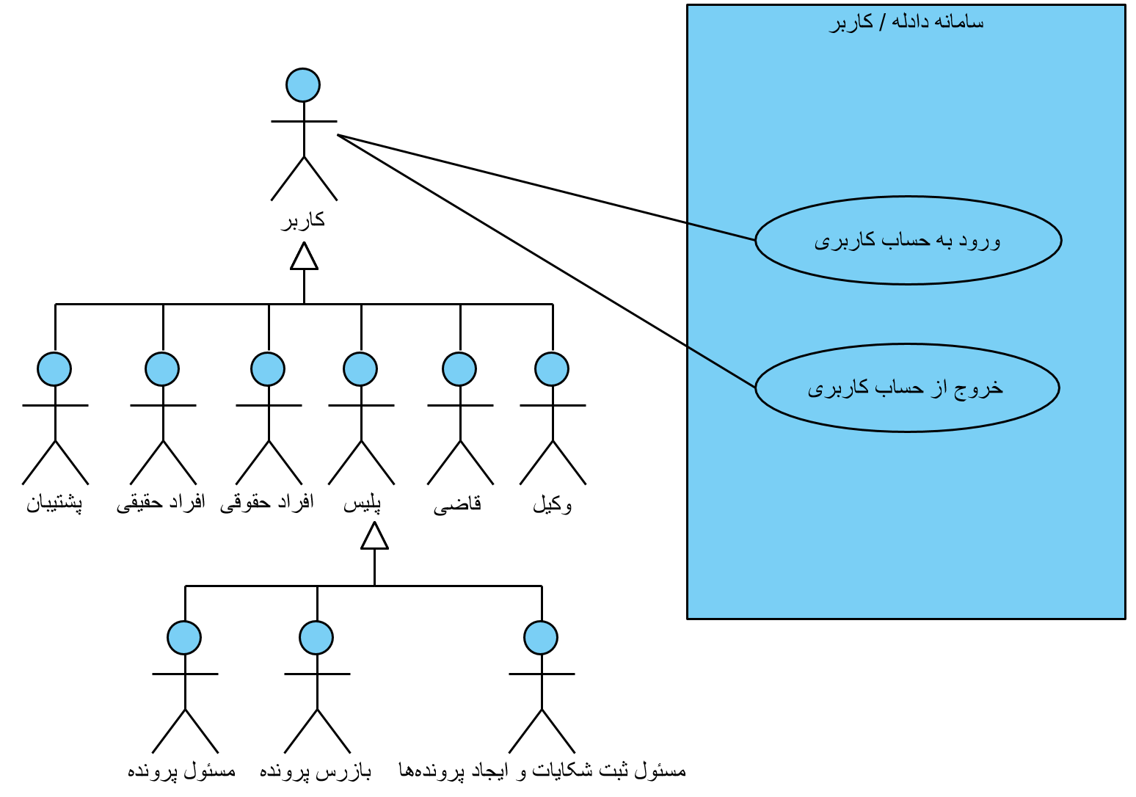نمودار مورد کاربرد سامانه دادله برای کاربر

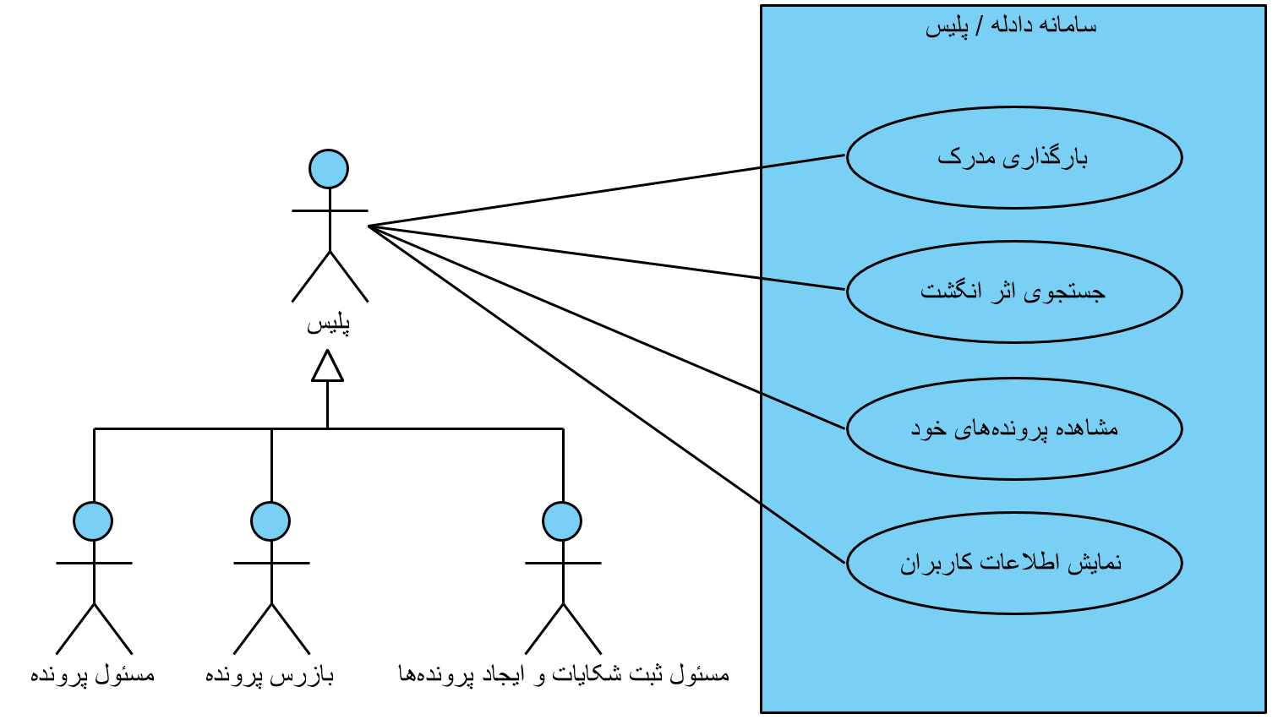نمودار مورد کاربرد سامانه دادله برای پلیس

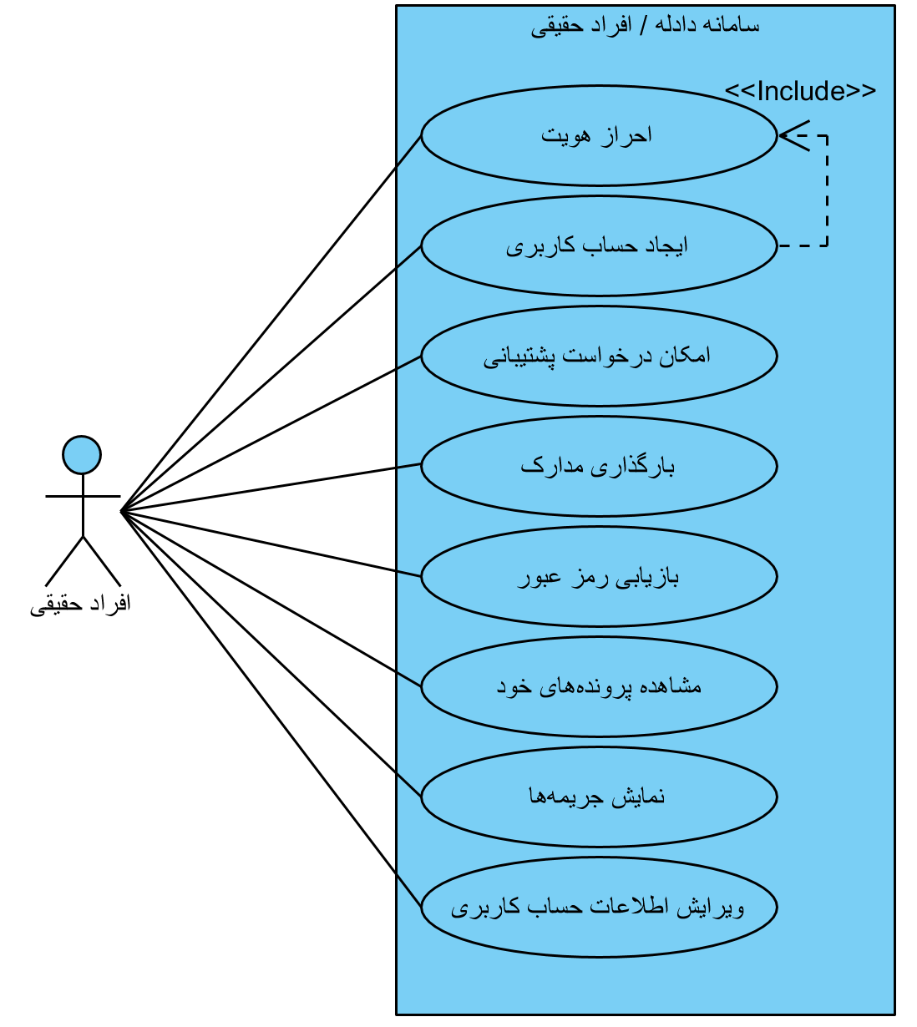نمودار مورد کاربرد سامانه دادله برای افراد حقیقی
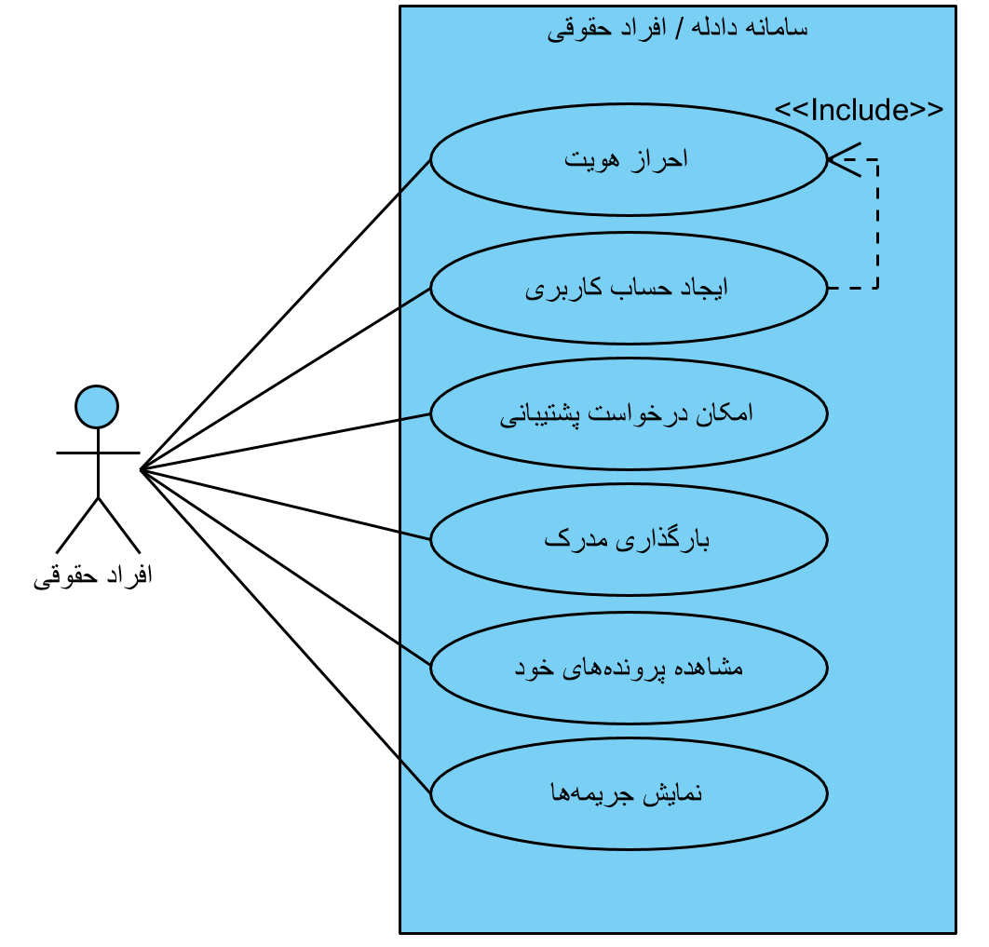نمودار مورد کاربرد سامانه دادله برای افراد حقوقی
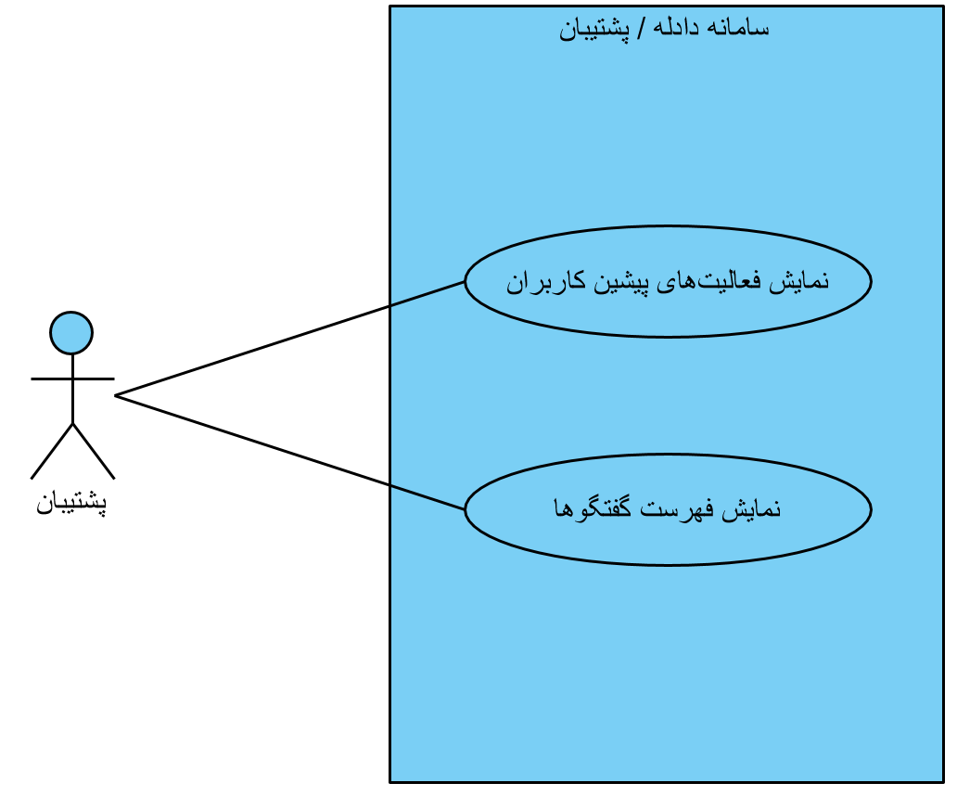نمودار مورد کاربرد سامانه دادله برای پشتیبان

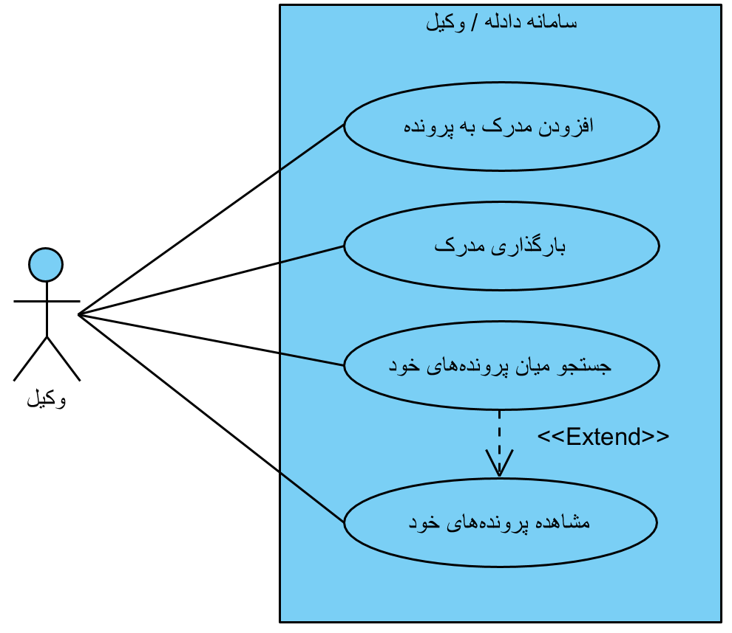نمودار مورد کاربرد سامانه دادله برای وکیل
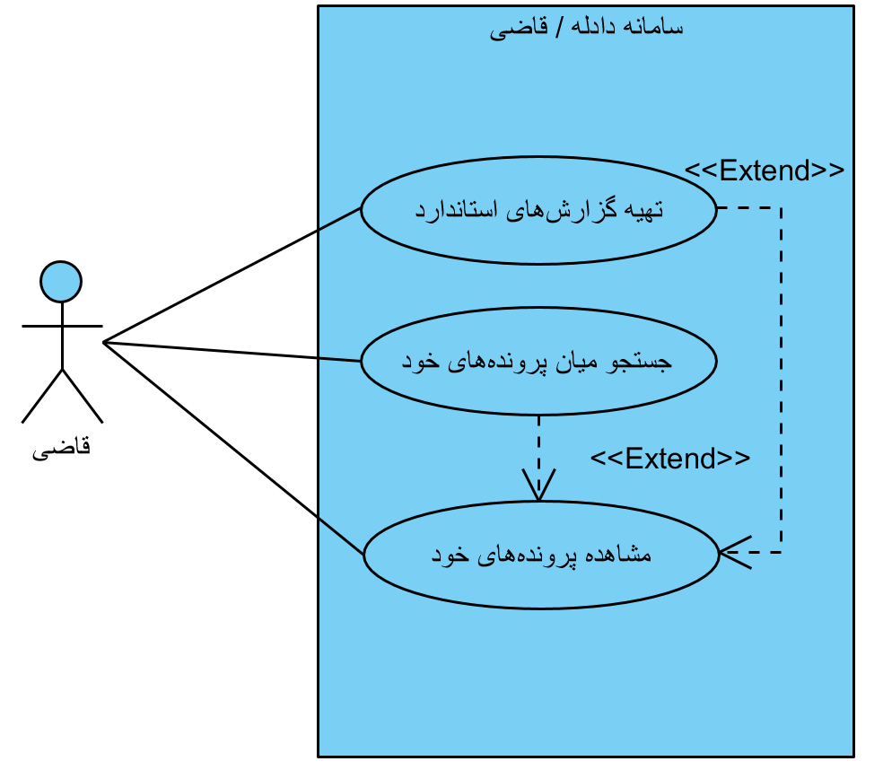نمودار مورد کاربرد سامانه دادله برای قاضی

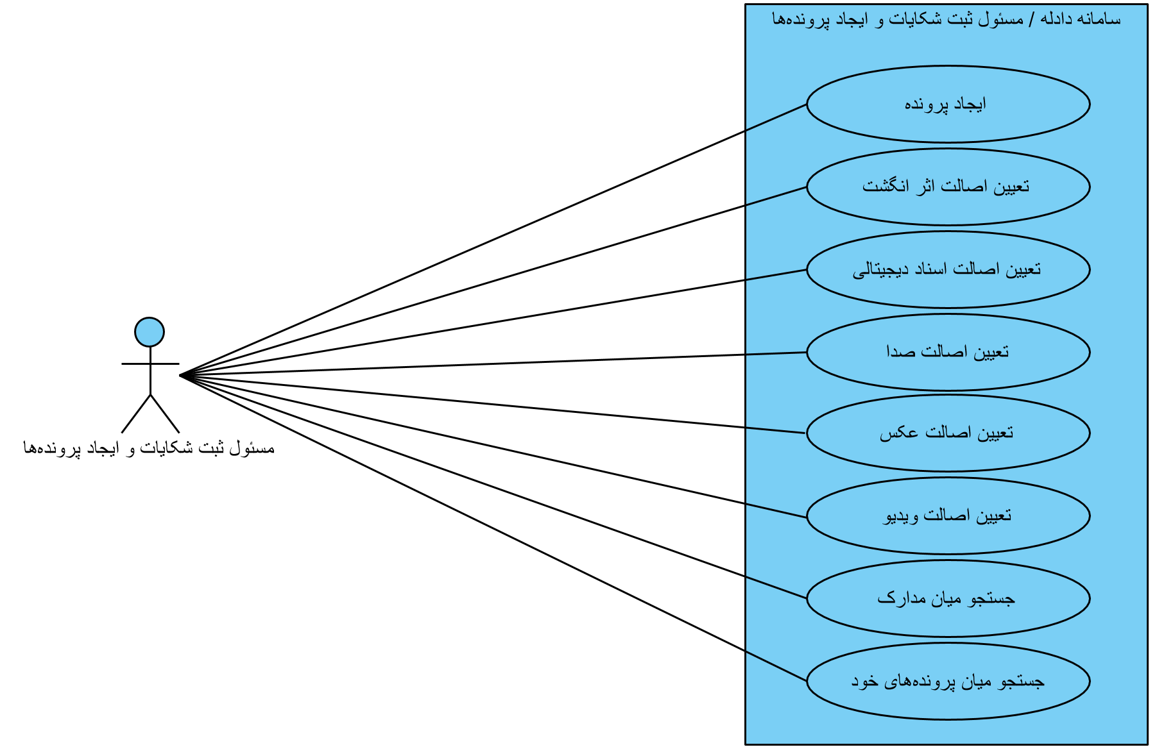نمودار مورد کاربرد سامانه دادله برای مسئول ثبت شکایات و ایجاد پرونده‌ها
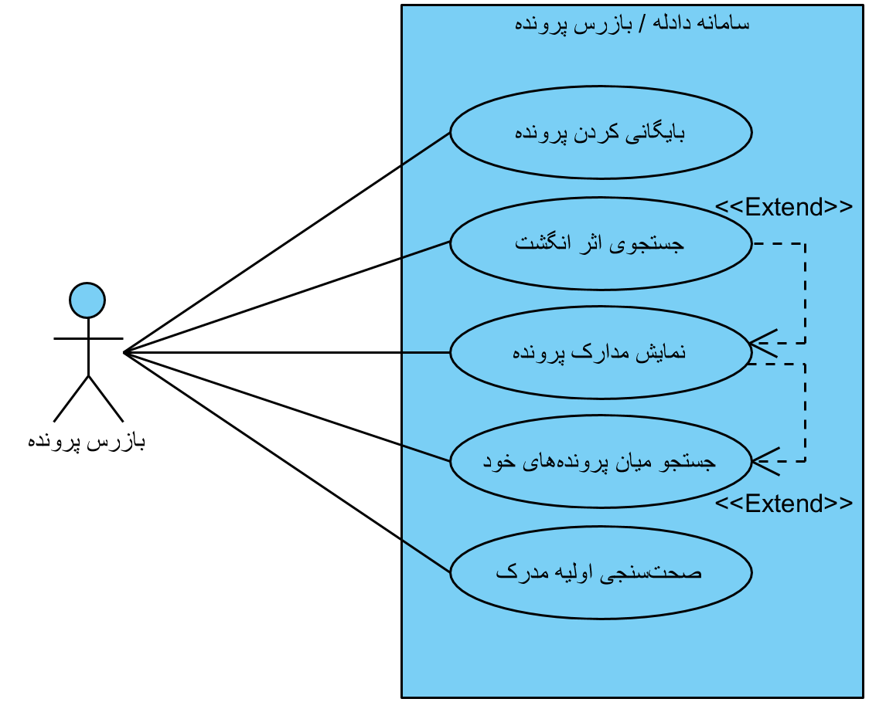نمودار مورد کاربرد سامانه دادله برای بازرس پرونده
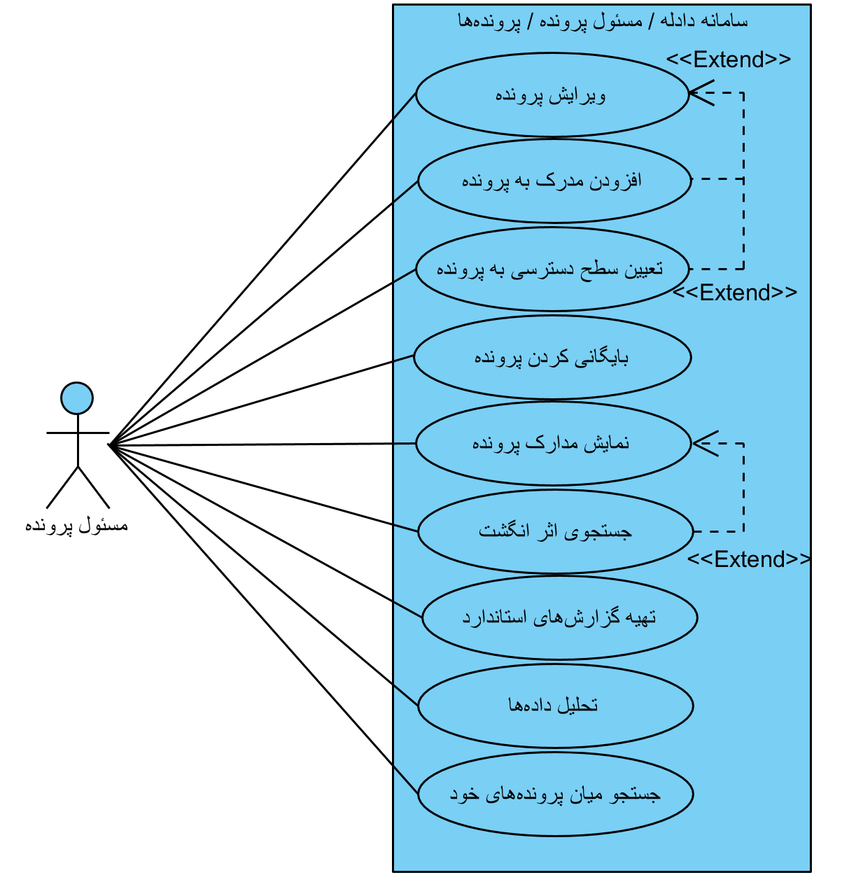نمودار مورد کاربرد سامانه دادله برای مسئول پرونده
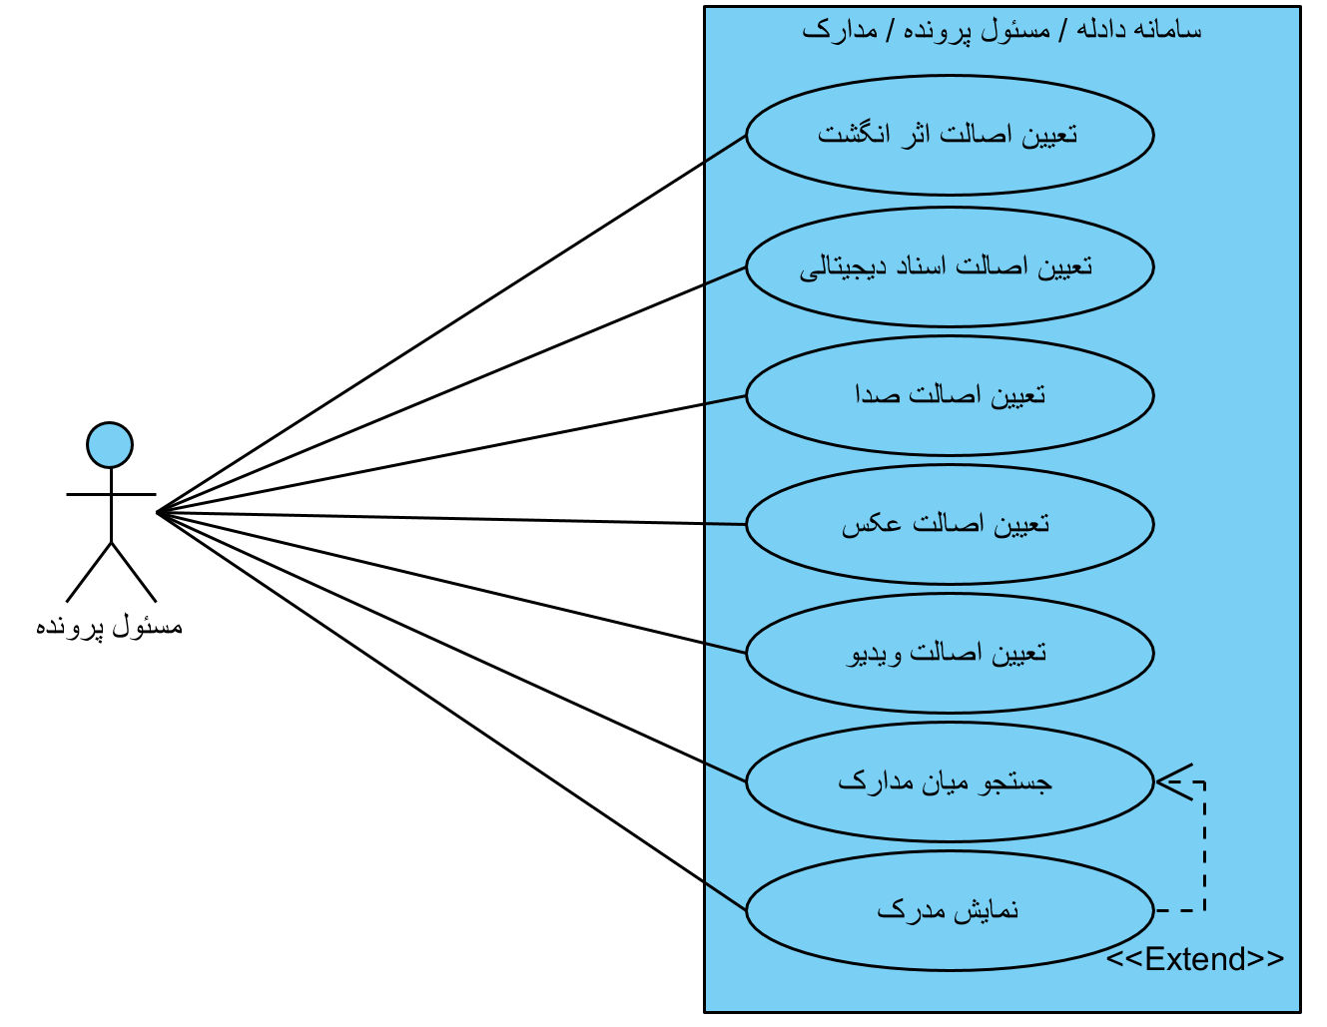نمودار مورد کاربرد سامانه دادله برای مسئول پرونده

ماتریس ردیابی نیازمندی – مورد کاربرد
در این بخش به جهت داشتن یک دید کلی از روابط بین مورد کاربردها و اولویت‌ها جدولی رسم خواهد شد که در آن مشخص می‌شود هر مورد کاربرد مربوط به کدام یک از نیازمندی‌ها است.
هرچه یک نیازمندی اهمیت بیش‌تری داشته باشد، عدد اولویت نسبت داده شده به آن نیز بیش‌تر خواهد بود و این اعداد بین ۱ (کم‌ترین اولویت) تا ۵ (بیش‌ترین اولویت) هستند.
برای به‌دست آوردن اولویت مورد کاربردها نیز ار مجموع اولویت نیازمندی‌های مرتبط با آن، استفاده کردیم.

جدول ردیابی نیازمندی – مورد کاربرد، مورد کاربردهای ۱ تا ۱۰
UC/Req | Priority | UC1 | UC2 | UC3 | UC4 | UC5 | UC6 | UC7 | UC8 | UC9 | UC10
R1 | 4 | *
R1.1 | 4 | *
R1.2 | 4 | *
R1.3 | 3 | *
R2 | 3 |  |  |  |  | *
R2.1 | 3 |  |  |  |  | *
R2.2 | 2 |  |  |  |  | *
R2.3 | 1 |  |  |  |  | *
R3 | 2 |  |  |  |  | *
R4 | 5
R4.1 | 4
R4.2 | 4 |  | *
R4.3 | 4 |  |  |  |  |  |  |  | *
R4.4 | 3
R5 | 2
R6 | 2 |  |  |  | *
R6.1 | 2
R6.2 | 2
R6.3 | 1
R6.4 | 1
R7 | 3
R7.1 | 3
R7.2 | 3
R7.3 | 2
R8 | 4 |  |  |  |  |  | *
R8.1 | 4 |  |  |  |  |  | *
R8.2 | 3 |  |  |  |  |  | *
R8.3 | 1 |  |  |  |  |  | *
R9 | 5 |  |  |  |  |  |  | *
R10 | 2
R10.1 | 1 |  |  |  |  |  |  |  |  | *
R11 | 4
R12 | 4 |  |  | * |  |  | * | * |  | *
R12.1 | 4 |  |  | * |  |  | * |  |  | *
R12.1.1 | 5 |  |  | *
R12.1.2 | 3
R12.1.3 | 4
R12.1.4 | 3 |  |  |  |  |  | *
R12.1.5 | 4 |  |  |  |  |  |  |  |  | *
R12.1.6 | 2
R12.2 | 4 |  |  |  |  |  |  | *
R12.2.1 | 4 |  |  |  |  |  |  | *
R12.2.2 | 4 |  |  |  |  |  |  | *
R12.2.3 | 2
R12.2.3.1 | 1 |  |  |  |  |  |  | *
R12.2.3.2 | 1
R12.3 | 4 |  |  |  |  |  |  | *
R12.3.1 | 3
R12.3.2 | 4 |  |  | * |  |  |  | *
R12.3.3 | 3
R12.3.4 | 3
R12.4 | 4
R12.4.1 | 3
R12.4.2 | 3
R12.5 | 4 |  |  |  |  |  |  | *
R12.5.1 | 4 |  |  | * |  |  |  | *
R12.5.2 | 3
R12.5.3 | 3
R13 | 5 |  |  |  |  |  |  | *
R14 | 4 |  |  | * |  |  |  | *
R14.1 | 2 |  |  | * |  |  |  | *
R15 | 3
R16 | 1 |  |  |  |  |  |  | *
R17 | 4 |  |  | *
R17.1 | 2 |  |  | *
R17.2 | 2
R17.3 | 3
R17.4 | 4 |  |  |  |  |  | *
R17.5 | 3
R17.5.1 | 1
R17.6 | 1
R18 | 5
R19 | 5
R19.1 | 4
R19.2 | 3
R20 | 4
R20.1 | 3
R20.1.1 | 3
R20.1.2 | 3
R20.1.3 | 3
R21 | 4
R21.1 | 3
R22 | 4
R22.1 | 3
R22.2 | 3
R23 | 4
R23.1 | 3
R24 | 4
R24.1 | 4
R25 | 4
R25.1 | 3
R26 | 4
R27 | 5 |  |  |  |  |  |  | *
R28 | 4
R28.1 | 3
R28.2 | 3
R29 | 4
R29.1 | 3
R30 | 4
R30.1 | 3
R31 | 4
R31.1 | 3
R32 | 4
R32.1 | 3
R33 | 4 |  |  |  |  |  |  |  |  |  | *
R34 | 3 |  |  |  |  |  |  |  |  |  | *
R34.1 | 3 |  |  |  |  |  |  |  |  |  | *
R34.2 | 2 |  |  |  |  |  |  |  |  |  | *
R35 | 3 |  |  |  |  |  |  |  |  |  | *
R35.1 | 3 |  |  |  |  |  |  |  |  |  | *
R35.2 | 2 |  |  |  |  |  |  |  |  |  | *
R35.3 | 2 |  |  |  |  |  |  |  |  |  | *
R36 | 3 |  |  |  |  |  |  |  |  |  | *
R37 | 3 |  |  |  |  |  |  |  |  |  | *
R37.1 | 3 |  |  |  |  |  |  |  |  |  | *
R37.2 | 1 |  |  |  |  |  |  |  |  |  | *
R38 | 4 |  |  |  |  |  |  | *
R39 | 4 |  |  |  |  |  |  | *
R39.1 | 3 |  |  |  |  |  |  | *
R39.2 | 3 |  |  |  |  |  |  | *
R40 | 3 |  |  |  |  |  |  |  |  |  | *
R40.1 | 4 |  |  |  |  |  |  |  |  |  | *
R40.2 | 4 |  |  |  |  |  |  |  |  |  | *
R41 | 5 |  |  |  |  |  | *
R41.1 | 4 |  |  |  |  |  | *
R42 | 4
R42.1 | 4
R42.2 | 3
R42.3 | 1
R43 | 4
R43.1 | 4
R43.2 | 4
R44 | 3
R44.1 | 3
R44.2 | 4
UC Priority |  | 15 | 4 | 33 | 2 | 11 | 36 | 69 | 4 | 13 | 43

جدول ردیابی نیازمندی – مورد کاربرد، مورد کاربردهای ۱۱ تا ۲۰
UC/Req | Priority | UC11 | UC12 | UC13 | UC14 | UC15 | UC16 | UC17 | UC18 | UC19 | ‌َUC20
R1 | 4
R1.1 | 4
R1.2 | 4
R1.3 | 3
R2 | 3
R2.1 | 3
R2.2 | 2
R2.3 | 1
R3 | 2
R4 | 5
R4.1 | 4
R4.2 | 4
R4.3 | 4
R4.4 | 3
R5 | 2
R6 | 2
R6.1 | 2
R6.2 | 2
R6.3 | 1
R6.4 | 1
R7 | 3
R7.1 | 3
R7.2 | 3
R7.3 | 2
R8 | 4
R8.1 | 4
R8.2 | 3
R8.3 | 1
R9 | 5
R10 | 2
R10.1 | 1
R11 | 4 |  |  |  |  |  | *
R12 | 4 |  |  |  |  |  | * |  |  |  | *
R12.1 | 4 |  |  |  |  |  | * |  |  |  | *
R12.1.1 | 5
R12.1.2 | 3
R12.1.3 | 4 |  |  |  |  |  |  |  |  |  | *
R12.1.4 | 3
R12.1.5 | 4
R12.1.6 | 2 |  |  |  |  |  | *
R12.2 | 4
R12.2.1 | 4
R12.2.2 | 4
R12.2.3 | 2
R12.2.3.1 | 1
R12.2.3.2 | 1
R12.3 | 4 |  |  |  |  |  |  |  |  |  | *
R12.3.1 | 3
R12.3.2 | 4
R12.3.3 | 3 |  |  |  |  |  |  |  |  |  | *
R12.3.4 | 3
R12.4 | 4 |  |  |  |  |  |  |  |  |  | *
R12.4.1 | 3
R12.4.2 | 3 |  |  |  |  |  |  |  |  |  | *
R12.5 | 4 |  |  |  |  |  |  |  |  |  | *
R12.5.1 | 4
R12.5.2 | 3
R12.5.3 | 3 |  |  |  |  |  |  |  |  |  | *
R13 | 5
R14 | 4
R14.1 | 2
R15 | 3 |  |  |  |  |  |  |  |  | *
R16 | 1
R17 | 4
R17.1 | 2
R17.2 | 2 |  |  |  |  |  |  |  |  | *
R17.3 | 3
R17.4 | 4
R17.5 | 3
R17.5.1 | 1
R17.6 | 1
R18 | 5 | * | * | * | * | *
R19 | 5 | * | * | * | * | *
R19.1 | 4 | * | * | * | * | *
R19.2 | 3 | * | * | * | * | *
R20 | 4 |  |  |  | *
R20.1 | 3 |  |  |  | *
R20.1.1 | 3 |  |  |  | *
R20.1.2 | 3 |  |  |  | *
R20.1.3 | 3 |  |  |  | *
R21 | 4
R21.1 | 3
R22 | 4 |  |  | * |  | *
R22.1 | 3 |  |  | * |  | *
R22.2 | 3 |  |  | * |  | *
R23 | 4 |  | *
R23.1 | 3 |  | *
R24 | 4 | * |  |  |  |  |  |  | *
R24.1 | 4 | * |  |  |  |  |  |  | *
R25 | 4 | * | * | * | * | *
R25.1 | 3 | * | * | * | * | *
R26 | 4 |  |  |  |  |  |  |  |  |  | *
R27 | 5
R28 | 4 |  |  |  | *
R28.1 | 3 |  |  |  | *
R28.2 | 3 |  |  |  | *
R29 | 4 |  |  | * |  | *
R29.1 | 3 |  |  | * |  | *
R30 | 4
R30.1 | 3
R31 | 4 |  | *
R31.1 | 3
R32 | 4 | *
R32.1 | 3 | *
R33 | 4
R34 | 3
R34.1 | 3
R34.2 | 2
R35 | 3
R35.1 | 3
R35.2 | 2
R35.3 | 2
R36 | 3
R37 | 3
R37.1 | 3
R37.2 | 1
R38 | 4
R39 | 4
R39.1 | 3
R39.2 | 3
R40 | 3
R40.1 | 4
R40.2 | 4
R41 | 5
R41.1 | 4
R42 | 4 |  |  |  |  |  |  | *
R42.1 | 4 |  |  |  |  |  |  | *
R42.2 | 3 |  |  |  |  |  |  | *
R42.3 | 1 |  |  |  |  |  |  | *
R43 | 4 |  |  |  |  |  |  | *
R43.1 | 4 |  |  |  |  |  |  | *
R43.2 | 4 |  |  |  |  |  |  | *
R44 | 3 |  |  |  |  |  |  | *
R44.1 | 3 |  |  |  |  |  |  | *
R44.2 | 4 |  |  |  |  |  |  | *
UC Priority |  | 39 | 35 | 41 | 50 | 41 | 14 | 34 | 8 | 5 | 37

جدول ردیابی نیازمندی – مورد کاربرد، مورد کاربردهای ۲۱ تا ۳۰
UC/Req | Priority | UC21 | UC22 | UC23 | UC24 | UC25 | UC26 | UC27 | UC28 | UC29 | UC30
R1 | 4
R1.1 | 4
R1.2 | 4
R1.3 | 3
R2 | 3
R2.1 | 3
R2.2 | 2
R2.3 | 1
R3 | 2
R4 | 5 |  |  |  |  |  |  |  |  |  | *
R4.1 | 4 |  |  |  |  |  |  |  |  |  | *
R4.2 | 4 |  |  |  |  |  |  |  |  |  | *
R4.3 | 4
R4.4 | 3
R5 | 2 | *
R6 | 2 |  |  |  |  |  |  | *
R6.1 | 2 |  |  |  |  |  |  | *
R6.2 | 2 |  |  |  |  |  |  | *
R6.3 | 1 |  |  |  |  |  |  | *
R6.4 | 1 |  |  |  |  |  |  | *
R7 | 3 |  |  |  |  |  | *
R7.1 | 3 |  |  |  |  |  | *
R7.2 | 3 |  |  |  |  |  | *
R7.3 | 2 |  |  |  |  |  | *
R8 | 4
R8.1 | 4
R8.2 | 3
R8.3 | 1
R9 | 5
R10 | 2
R10.1 | 1
R11 | 4
R12 | 4 |  | * |  |  |  |  |  | * | *
R12.1 | 4 |  | * |  |  |  |  |  | * | *
R12.1.1 | 5 |  |  |  |  |  |  |  | *
R12.1.2 | 3 |  | *
R12.1.3 | 4
R12.1.4 | 3
R12.1.5 | 4
R12.1.6 | 2
R12.2 | 4 |  |  | *
R12.2.1 | 4
R12.2.2 | 4
R12.2.3 | 2 |  |  | *
R12.2.3.1 | 1 |  |  | *
R12.2.3.2 | 1 |  |  | *
R12.3 | 4 |  |  | *
R12.3.1 | 3 |  |  | *
R12.3.2 | 4
R12.3.3 | 3
R12.3.4 | 3 |  |  | *
R12.4 | 4 |  |  | *
R12.4.1 | 3 |  |  | *
R12.4.2 | 3
R12.5 | 4 |  |  | *
R12.5.1 | 4
R12.5.2 | 3 |  |  | *
R12.5.3 | 3
R13 | 5
R14 | 4
R14.1 | 2
R15 | 3
R16 | 1
R17 | 4
R17.1 | 2
R17.2 | 2 |  | *
R17.3 | 3 |  |  |  | *
R17.4 | 4
R17.5 | 3 |  |  |  |  | *
R17.5.1 | 1 |  |  |  |  | *
R17.6 | 1 |  |  |  |  | *
R18 | 5
R19 | 5
R19.1 | 4
R19.2 | 3
R20 | 4
R20.1 | 3
R20.1.1 | 3
R20.1.2 | 3
R20.1.3 | 3
R21 | 4
R21.1 | 3
R22 | 4
R22.1 | 3
R22.2 | 3
R23 | 4
R23.1 | 3
R24 | 4
R24.1 | 4
R25 | 4
R25.1 | 3
R26 | 4
R27 | 5
R28 | 4
R28.1 | 3
R28.2 | 3
R29 | 4
R29.1 | 3
R30 | 4
R30.1 | 3
R31 | 4
R31.1 | 3
R32 | 4
R32.1 | 3
R33 | 4
R34 | 3
R34.1 | 3
R34.2 | 2
R35 | 3
R35.1 | 3
R35.2 | 2
R35.3 | 2
R36 | 3
R37 | 3
R37.1 | 3
R37.2 | 1
R38 | 4
R39 | 4
R39.1 | 3
R39.2 | 3
R40 | 3
R40.1 | 4
R40.2 | 4
R41 | 5
R41.1 | 4
R42 | 4
R42.1 | 4
R42.2 | 3
R42.3 | 1
R43 | 4
R43.1 | 4
R43.2 | 4
R44 | 3
R44.1 | 3
R44.2 | 4
UC Priority |  | ۲ | ۱۳ | ۳۲ | 3 | 5 | 11 | 8 | 13 | 8 | 13

جدول ردیابی نیازمندی-مورد کاربر، مورد کاربردهای ۳۱ تا ۳۲
UC/Req | Priority | UC31 | UC32
R1 | 4
R1.1 | 4
R1.2 | 4
R1.3 | 3
R2 | 3
R2.1 | 3
R2.2 | 2
R2.3 | 1
R3 | 2
R4 | 5
R4.1 | 4
R4.2 | 4
R4.3 | 4
R4.4 | 3 | *
R5 | 2
R6 | 2
R6.1 | 2
R6.2 | 2
R6.3 | 1
R6.4 | 1
R7 | 3
R7.1 | 3
R7.2 | 3
R7.3 | 2
R8 | 4
R8.1 | 4
R8.2 | 3
R8.3 | 1
R9 | 5
R10 | 2 |  | *
R10.1 | 1
R11 | 4
R12 | 4
R12.1 | 4
R12.1.1 | 5
R12.1.2 | 3
R12.1.3 | 4
R12.1.4 | 3
R12.1.5 | 4
R12.1.6 | 2
R12.2 | 4
R12.2.1 | 4
R12.2.2 | 4
R12.2.3 | 2
R12.2.3.1 | 1
R12.2.3.2 | 1
R12.3 | 4
R12.3.1 | 3
R12.3.2 | 4
R12.3.3 | 3
R12.3.4 | 3
R12.4 | 4
R12.4.1 | 3
R12.4.2 | 3
R12.5 | 4
R12.5.1 | 4
R12.5.2 | 3
R12.5.3 | 3
R13 | 5
R14 | 4
R14.1 | 2
R15 | 3
R16 | 1
R17 | 4
R17.1 | 2
R17.2 | 2
R17.3 | 3
R17.4 | 4
R17.5 | 3
R17.5.1 | 1
R17.6 | 1
R18 | 5
R19 | 5
R19.1 | 4
R19.2 | 3
R20 | 4
R20.1 | 3
R20.1.1 | 3
R20.1.2 | 3
R20.1.3 | 3
R21 | 4
R21.1 | 3
R22 | 4
R22.1 | 3
R22.2 | 3
R23 | 4
R23.1 | 3
R24 | 4
R24.1 | 4
R25 | 4
R25.1 | 3
R26 | 4
R27 | 5
R28 | 4
R28.1 | 3
R28.2 | 3
R29 | 4
R29.1 | 3
R30 | 4
R30.1 | 3
R31 | 4
R31.1 | 3
R32 | 4
R32.1 | 3
R33 | 4
R34 | 3
R34.1 | 3
R34.2 | 2
R35 | 3
R35.1 | 3
R35.2 | 2
R35.3 | 2
R36 | 3
R37 | 3
R37.1 | 3
R37.2 | 1
R38 | 4
R39 | 4
R39.1 | 3
R39.2 | 3
R40 | 3
R40.1 | 4
R40.2 | 4
R41 | 5
R41.1 | 4
R42 | 4
R42.1 | 4
R42.2 | 3
R42.3 | 1
R43 | 4
R43.1 | 4
R43.2 | 4
R44 | 3
R44.1 | 3
R44.2 | 4
UC Priority |  | 3 | 2

تخصیص مورد کاربردها به تکرارها
در گام‌های قبل مورد کاربردها شناسایی و نمودارهای آن‌ها ترسیم شدند. سپس اولویت هر کدام از مورد کاربردها برای توسعه به دست آمد. حال باید یک زمان‌بندی برای توسعه و تحویل مورد کاربردها تولید شود که در آن برنامه‌ریزی شود که در هر تکرار چه مورد کاربردهایی توسعه یابند و به مشتری تحویل داده شوند. این زمان بندی به سه عامل بستگی دارد:
- اولویت مورد کاربردها این اولویت‌ها خود بر اساس اولویت نیازمندی‌ها به دست آمده‌اند؛ هر چه میزان اولویت کمتر باشد به این معنی است که مورد کاربرد مورد نظر باید زودتر توسعه و تحویل داده شود. در این جدول اولویت‌ها بر اساس تکرارهای موجود از بین یک تا پنج شماره‌گذاری شده‌اند.
- وابستگی مورد کاربردها به یکدیگر به این صورت که اگر مورد کاربرد “ب“ به مورد کاربرد “الف“ وابسته باشد، بدون وجود مورد کاربرد “الف“، کاربر به مورد کاربرد “ب“ دسترسی نخواهد داشت.
- توانایی تیم توسعه‌دهنده از آن جایی که یک تیم شش نفره بر روی این پروژه کار می‌کنند، میزان تلاش شش نفر در هفته در نظر گرفته شده و از سمت دیگر به علت این که هر تکرار به صورت یک بازه پنج هفته‌ای در نظر گرفته شده، حداکثر میزان تلاش در تکرارها، 47 نفر در هفته می‌باشد. بر این اساس به هر یک از مورد کاربردها یک میزان تلاش تخمینی نسبت داده شده‌است.

جدول تخصیص مورد کاربردها به تکرارها
مورد کاربرد | اولویت | میزان تلاش  (نفر-هفته) | وابسته به | تکرار اول  (۵ هفته) | تکرار دوم  (۵ هفته) | تکرار سوم  (۵ هفته)
UC1 | 15 | 2 | NONE | 1 | 1
UC2 | 4 | 2 | NONE | 1 | 1
UC3 | 33 | 7 | UC30,UC23,UC6 | 2 | 3 | 2
UC4 | 2 | 1 | UC30 |  |  | 1
UC5 | 11 | 3 | UC1,UC2 | 2 | 1
UC6 | 36 | 6 | UC30 |  | 3 | 3
UC7 | 69 | 10 | UC30,UC6 | 5 | 2 | 3
UC8 | 4 | 1 | UC30,UC5 |  | 1
UC9 | 13 | 1 | UC30,UC6,UC23 |  |  | 1
UC10 | 43 | 2 | UC30,UC6,UC23 | 2
UC11 | 39 | 2 | UC30,UC7,UC6,UC23 |  | 1 | 1
UC12 | 35 | 2 | UC30,UC7,UC6,UC23 |  | 1 | 1
UC13 | 41 | 2 | UC30,UC7,UC6,UC23 |  | 1 | 1
UC14 | 50 | 2 | UC30,UC7,UC6,UC23 |  | 1 | 1
UC15 | 41 | 2 | UC30,UC7,UC6,UC23 |  | 1 | 1
UC16 | 14 | 2 | UC30,UC6,UC23 | 2
UC17 | 34 | 1 | UC30,UC6,UC23 |  |  | 1
UC18 | 8 | 1 | UC30,UC7 | 1
UC19 | 5 | 1 | UC30,UC7 | 1
UC20 | 37 | 1 | UC30,UC6,UC23 |  | 1
UC21 | 2 | 1 | U30,UC5 |  |  | 1
UC22 | 13 | 3 | UC30,UC7 | 2 | 1
UC23 | 32 | 3 | UC30 | 1 | 2
UC24 | 3 | 1 | UC30 |  |  | 1
UC25 | 5 | 1 | UC30 |  |  | 1
UC26 | 11 | 2 | UC30 |  | 2
UC27 | 8 | 1 | UC30 |  |  | 1
UC28 | 13 | 2 | UC30,UC6,UC23 |  | 1 | 1
UC29 | 8 | 1 | UC30 | 1
UC30 | 13 | 2 | UC1,UC2,UC5 | 2
UC31 | 3 | 1 | UC5,UC30 |  |  | 1
UC32 | 2 | 1 | UC30,UC6,UC23 |  |  | 1
مجموع تلاش | 70 |  |  | 23 | 24 | 23

مدل‌سازی تعامل کنشگر سیستم
بعد از مشخص شدن مورد کاربردها، برای برخی از آن‌ها چگونگی تعامل کنشگر با سیستم را مشخص کرده‌ایم. چند نمونه از مورد کاربردهایی که جزئیات آن‌ها از اهمیت بالاتری برخوردار هستند را انتخاب کرده‌ایم. برای این کار از یک جدول دو ستونی استفاده شده‌است که ستون راست ورودی کنشگرهای مورد نظر و ستون سمت چپ پاسخ‌های سیستم را مشخص می‌کند.

جدول مورد کاربرد گسترده ؟
UC0: عنوان
پیش شرط:
کنشگر: عنوان | سیستم: سامانه دادله
 | 0- عنوان
1- TUCBW عنوان | 2- عنوان
3- TUCEW عنوان

جدول مورد کاربرد گسترده ؟
UC0: عنوان
پیش شرط:
کنشگر: عنوان | سیستم: سامانه دادله
 | 0- عنوان
1- TUCBW عنوان | 2- عنوان
3- TUCEW عنوان

جدول مورد کاربرد گسترده ؟
UC0: عنوان
پیش شرط:
کنشگر: عنوان | سیستم: سامانه دادله
 | 0- عنوان
1- TUCBW عنوان | 2- عنوان
3- TUCEW عنوان

جدول مورد کاربرد گسترده ؟
UC0: عنوان
پیش شرط:
کنشگر: عنوان | سیستم: سامانه دادله
 | 0- عنوان
1- TUCBW عنوان | 2- عنوان
3- TUCEW عنوان

جدول مورد کاربرد گسترده ؟
UC0: عنوان
پیش شرط:
کنشگر: عنوان | سیستم: سامانه دادله
 | 0- عنوان
1- TUCBW عنوان | 2- عنوان
3- TUCEW عنوان

جدول مورد کاربرد گسترده ؟
UC0: عنوان
پیش شرط:
کنشگر: عنوان | سیستم: سامانه دادله
 | 0- عنوان
1- TUCBW عنوان | 2- عنوان
3- TUCEW عنوان

جدول RACI (فاز یک)

مرضیه  کرمی | مریم  میردامادیان | امیرحسین علا | حسین شاهرخ | امیررضا چمی | مهدی سمسارزاده
- | - | R,A | - | - | R | مقدمه، هدف، قلمرو
I,C | I,C | - | R,A | R | R | تعریف، سرنام‌ها، کوته نوشت‌ها
- | - | - | - | - | R,A | مراجع
- | - | R | R | - | R,A | طرح کلی و شرح کلی
- | - | R | R,A | - | - | چشم‌انداز محصول
- | - | R,A | - | - | I,C | کارکرد محصول
R | R,A | I,C | R | R | R | مشخصات کاربر
R,A | R | - | - | R | - | قیود
I,C | I,C | I,C | I,C | R,A | R | مفروضات و وابستگی‌ها
R,A | R | R | R | R | R | نیازمندی‌های خاص
R | R | - | - | R,A | - | نیازمندی‌های واسط خارجی
R | R,A | C | - | R | - | نیازمندی‌های کارکردی
R | R,A | - | - | R | - | نیازمندی‎‌های کارایی
- | R | - | - | R,A | - | قیود طراحی
- | - | R,A | - | I,C | I,C | صفت‌های سامانه نرم‌افزاری

System
Software Requirements Specification
Internet Protocol
Natural Language Processing
Deoxyribonucleic Acid
Portable Document Format
UX
XAI
Cyber Attack
Brainstorming

